PRODUKTIVITAS KERJA APARATUR SIPIL NEGARA DI DINAS PERDAGANGAN DAN PERINDUSTRIAN KOTA GORONTALO

Oleh
ICHA INDRIYA MARINO
NIM. S2116031

SKRIPSI

Sebagai Salah Satu Persyaratan untuk Meraih Gelar Sarjana
Di Fakultas Ilmu Sosial dan Ilmu Politik
Universitas Ichsan Gorontalo



JURUSAN ILMU PEMERINTAHAN
FAKULTAS ILMU SOSIAL DAN ILMU POLITIK
UNIVERSITAS ICHSAN GORONTALO
2020

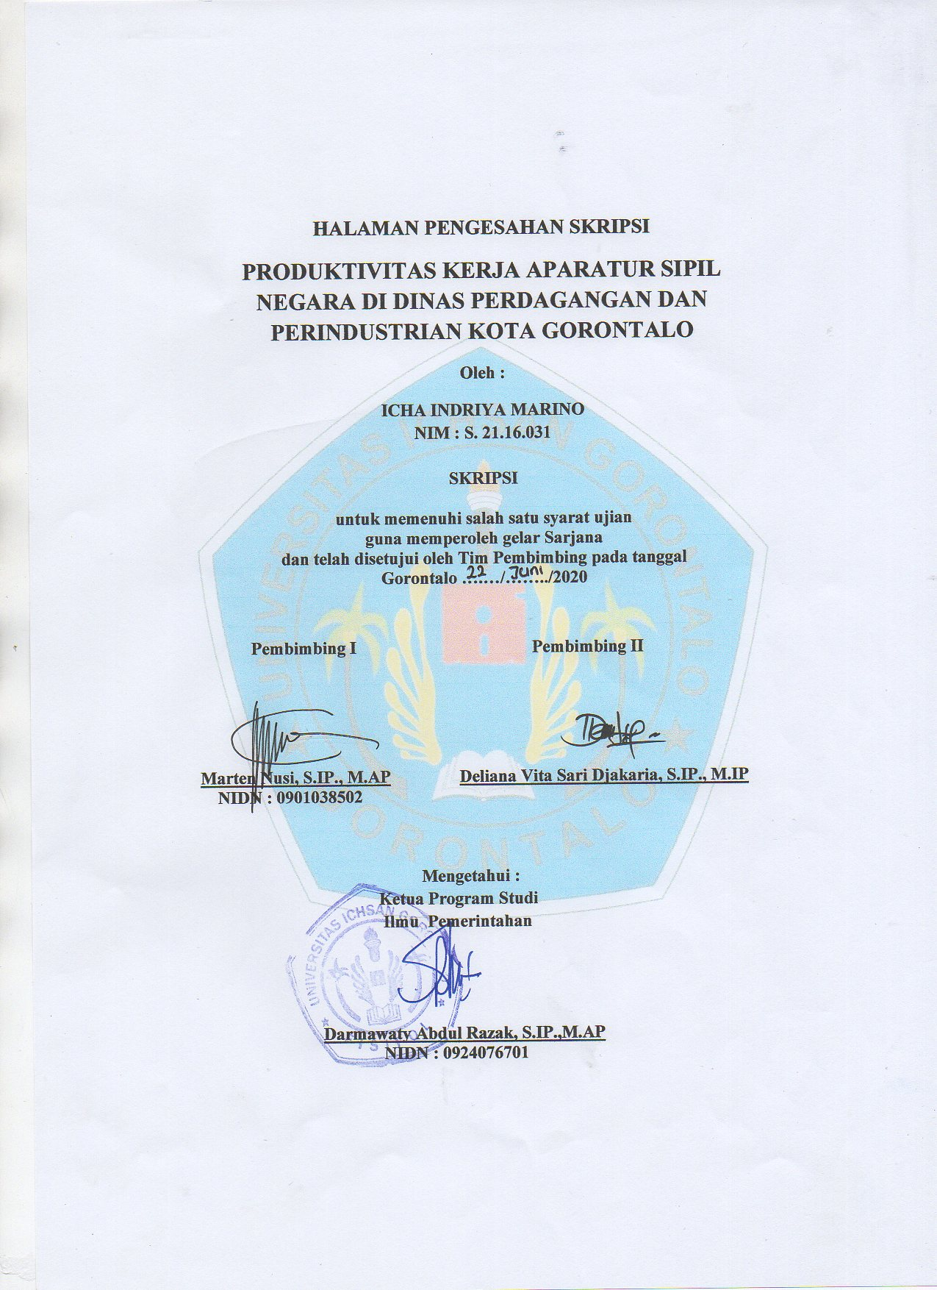

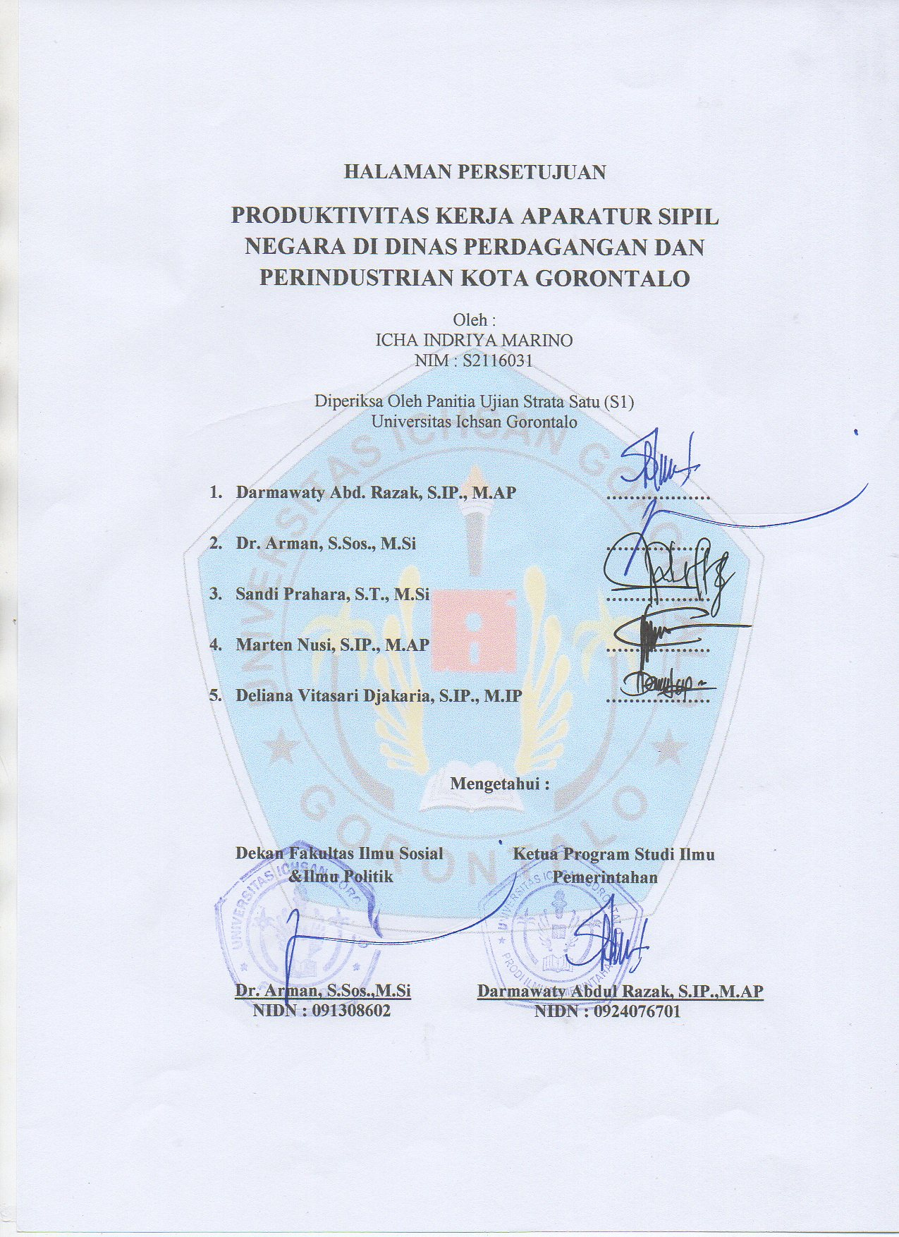

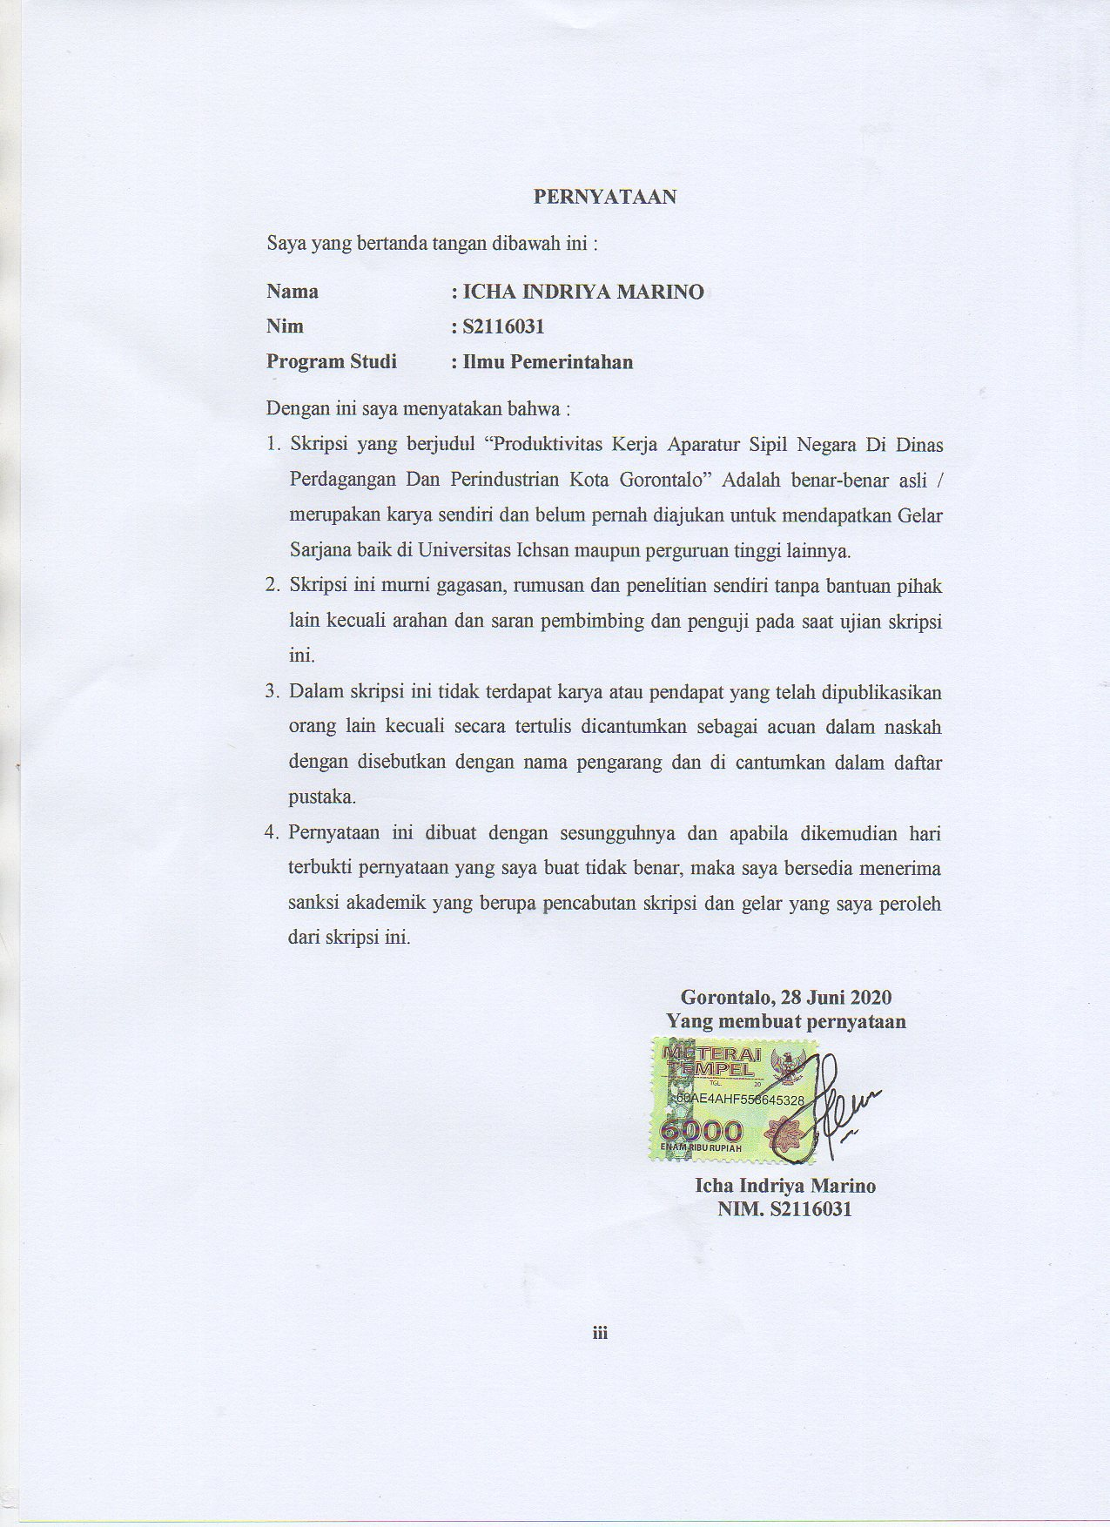

ABSTRAK

Icha Indriya Marino, S2116031.Produktivitas Kerja Aparatur Sipil Negara Di Dinas Perdagangan Dan Perindustrian Kota Gorontalo. Dibimbing oleh; Pembimbing I Marten Nusi, S.IP., M.AP dan Pembimbing II Deliana Vita Sari Djakaria, S.IP., M.IP
Penelitian ini dilakukan pada Dinas Perdagangan dan Perindustrian Kota Gorontalo. Tujuan dari penelitian ini adalah untuk mengetahui produktivitas pegawai dalam menjalankan tugas dan wewenang pada masing-masing bidang pada Dinas Perdagangan dan Perindustrian Kota Gorontalo. Metode yang digunakan pada penelitian ini adalah Metode Kualitatif dengan tipe deskriptif dengan menggunakan teknik observasi, wawancara dan studi dokumentasi.
Hasil penelitian ini menunjukkan bahwaProduktivitas kerja aparatur sipil negara di dinas perdangangan dan perindustrian Kota Gorontalo terdiri dari Kualitas kerja Keseluruhan pelayanan di Dinas Perdangangan Dan Perindustrian Kota Gorontal tersebut sudah baik atau telah efektif, tetapi masih perlu dimaksimalkan lagi hal ini dapat dilihat dari produktivitas kerja yang dilakukan baik dari segi ketelitian kerja. Kuantitas kerja diselesaikan dan tentunya terdapat perintah-perintah dari atasan untuk mengerjakan pekerjaan lain yang menyebabkan pekerjaan tersebut tertunda. Akan tetapi hasil kerja yang dilakukan oleh pegawai telah sesuai dengan target. Ketepatan waktu dari segi daftar hadir untuk mengatur jam tiba dan jam pulang pegawai cenderung lambat datang ke kantor. Sasaran kerja didukung oleh adanya peran kepemimpinan di Dinas Perdangangan Dan Perindustrian Kota Gorontalo dengan pembagian produktivitas kerja pegawai didasarkan pada tupoksi yang telah diberikan langsung oleh atasan/pimpinan sesuai dengan kemampuan mereka masing-masing.
Faktor-faktor yang mendorong dan menghambat produktivitas kerja aparatur negeri sipil di dinas perdangangan dan perindustrian Kota Gorontalo faktor motivasi, kemampuan dan ketepatan penugasan. Motivasi dalam proses pelaksanaan kerja organisasi yang dilakukan berjalan dengan baik karena telah memiliki prasarana yang mendukung. Kemampuan ASN di Kantor Dinas Perdangangan Dan Perindustrian Kota Gorontalo diukur dari tingkat pendidikan dan berdasarkan kemampuan kerja yang telah diberikan ketepatan penugasan yaitu untuk menyusun satuan-satuan organisasi dengan membentuk struktur organigram

Kata Kunci : Produktivitas kerja

ABSTRACT

Icha Indriya Marino, S2116031. Productivity of State Civil Servants at the Trade and Industry Office of Gorontalo City. Guided by; Supervisor I Marten Nusi, S.IP., M.AP and Supervisor II Deliana Vita Sari Djakaria, S.IP., M.IP
This research was conducted at the Gorontalo City Trade and Industry Office. The purpose of this study was to determine the productivity of employees in carrying out their duties and authority in each field at the Gorontalo City Trade and Industry Office. The method used in this research is qualitative method with descriptive type using observation, interview and documentation study techniques.
The results of this study indicate that the productivity of the work of the state civil servants in the Gorontalo City Trade and Industry Service consists of the quality of work. done both in terms of work accuracy. The quantity of work completed and of course there are orders from superiors to do other work which causes the work to be delayed. However, the work done by employees has met the target. Punctuality in terms of attendance lists to regulate the arrival and return hours of employees tends to be slow to come to the office. The work target is supported by a leadership role in the Gorontalo City Department of Trade and Industry with the division of employee productivity based on the main tasks and functions that have been given directly by superiors / leaders according to their respective abilities.
The factors that encourage and hinder the work productivity of civil servants in the Gorontalo City Trade and Industry Service are motivation, ability and accuracy of assignment. Motivation in the process of implementing organizational work that is done goes well because it already has supporting infrastructure. The ability of ASN in the Office of Trade and Industry in Gorontalo City is measured from the level of education and based on the work ability that has been given the accuracy of the assignment, namely to arrange organizational units by forming an organigram structure.

Keywords: Work productivity

MOTO DAN PERSEMBAHAN

“Niscaya Allah akan meninggikan orang-orang beriman diantaramu dan orang-orang yang diberi ilmu pengetahuan beberapa derajat”
(Q.S. Al-Mujadillah : 11)

Semua Mengerti Makna ini, Jangan pernah takut ‘tuk melangkah. Karena kesuksesan selalu Menantimu di Depan Sana.
(ICHA)

Kupersembahkan sebagai dharma baktiku kepada :

Ayahanda Tercinta
Ibunda Tersayang
Dengan doa dan kasih sayang kugapai keberhasilan studiku
dan dengan keberhasilanku ingin kuwujudkan pengorbananmu.

Untuk keluargaku tersayang; Terima kasih atas kebersamaan, dukungan, doa, dan perhatianmu untuk mendukung studiku.

ALMAMATERKU TERCINTA
UNIVERSITAS ICHSAN GORONTALO
TEMPATKU MENIMBA ILMU

KATA PENGANTAR
Dengan mengucapkan Puji Syukur kehadirat Allah SWT serta salam dan taslim atas junjungan Nabi Besar Muhammad SAW yang telah mengantar kita semuia dari alam kegelapan ke alam terang benderang. Sehingga penulis dapat menyelesaikan Skripsi yang berjudul “Produktivitas Kerja Aparatur Sipil Negara Di Dinas Perdangangan Dan Perindustrian Kota Gorontalo”.

Adapun dalam penyusunan Skripsi ini, penulis menghadapi banyak hambatan karena kurangnya literatur dan referensi dalam mendukung teori-teori mengenai Produktivitas Kerja Aparatur di Dinas Perdangangan dan Perindustrian Kota Gorontalo, akan tetapi berkat petunjuk berbagai pihak akhirnya skripsi ini dapat diselesaikan sesuai dengan waktu yang telah ditentukan. Dan penulis sangat menyadari bahwa masih terdapat kekurangan, oleh karena itu penulis mengharapkan segala kritik dan saran yang sifatnya membangun ke arah perbaikan demi kesempurnaan skripsi ini.
Melalui kesempatan ini tidak lupa penulis mengucapkan terima kasih yang sebesar-besarnya yang terhormat :
- Bapak Muhamad Ichsan Gaffar, SE., M.Ak selaku Ketua Yayasan Pengembangan Ilmu Pengetahuan dan Teknologi Ichsan Gorontalo
- Bapak DR. Abdul Gaffar La Tjokke, M.Si, selaku Rektor Universitas Ichsan Gorontalo
- Bapak Dr. Arman, S.Sos., M.Si selaku Dekan Fakultas Ilmu Sosial dan Ilmu Politik Universitas Ichsan Gorontalo

- Ibu Darmawaty Abdul Razak, S.IP, M.AP selaku Ketua Program Studi Ilmu Pemerintahan Universitas Ichsan Gorontalo

- Bapak Marten Nusi, S.IP., M.AP selaku pembimbing I yang selalu membimbing dan memberikan arahan dalam penyusunan Skripsi
- Ibu Deliana Vita Sri Djakaria, S.IP., M.IP selaku pembimbing II yang selalu membimbing dan memberikan arahan dalam penyusunan Skripsi
- Seluruh staff dosen dilingkungan Fakultas Ilmu Sosial dan Ilmu Politik Universitas Ichsan Gorontalo
- Ucapan terima kasih kepada teman-teman yang telah membantu dan mendukung saya, Fatmawaty Dauddan teman-teman lain yang tidak bisa saya sebut satu persatu
- Kedua orang tua saya “Ismet Marino” dan Almarhumah Ibunda tercinta “Olha Pakaya” yang telah memberikan dukungan moral maupun materi serta doa yang tiada henti untuk kesuksesan saya, karena tidak ada kata seindah lantunan doa dan tiada doa yang paling khusuk selain doa yang terucap dari orang tua

Gorontalo,......Agustus2020
Penulis

Icha Indriya Marino

DAFTAR ISI

LEMBAR PENGESAHAN i
LEMBAR PERSETUJUAN ii
ABSTRAK iv
MOTO DAN PERSEMBAHAN vi
KATA PENGANTAR vii
DAFTAR ISI ix
BAB I 1
PENDAHULUAN 1
1.1. Latar Belakang Penelitian 1
1.2. Identifikasi Masalah 6
1.3. Rumusan Masalah 7
1.4. Tujuan Penelitian 7
1.5. Manfaat Penelitian 7
BAB II 9
TINJAUAN PUSTAKA 9
2.1. Produktivitas 9
2.1.1. Konsep Produktivitas 9
2.1.2. Produktivitas Organisasi 11
2.1.3. Faktor-Faktor Pendorong dan Penghambat Produktivitas Kerja 12
2.1.4. Upaya Peningkatan Produktivitas 18
2.2. Kerangka Pemikiran 18
BAB III 19
METODE PENELITIAN 19
3.1. Jenis Penelitian 19
3.2. Informan Penelitian 19
3.3. Sumber Data 19
3.4. Fokus Penelitian 20
3.5. Metode Pengumpulan Data 20
3.6. Teknik Pengolahan dan Analisis Data 22
BAB IV 24
HASIL PENELITIAN DAN PEMBAHASAN 24
4.1. Deskripsi Lokasi Penelitian 24
4.1.1. Sejarah Lokasi Penelitian 24
4.1.2. Visi dan Misi Lokasi Penelitian 24
4.1.3. Tugas dan Fungsi Pokok Lokasi Penelitian 26
4.2. Hasil Penelitian 38
4.2.1. Produktivitas Kerja Aparatur Sipil Negara di Dinas Perdagangan dan Perindustrian Kota Gorontalo 38
4.2.2. Faktor-Faktor Yang Mendorong dan Menghambat Produktivitas Kerja Aparatur Sipil Negara di Dinas Perdagangan dan Perindustrian Kota Gorontalo 51
4.3. Pembahasan 55
BAB V 59
PENUTUP 59
5.1. Kesimpulan 59
5.2. Saran 60
DAFTAR PUSTAKA 61
LAMPIRAN 62

BAB I

PENDAHULUAN

Latar Belakang Penelitian
Sumber daya manusia merupakan faktor pendukung tercapainya tujuan organisasi. Untuk meningkatkan efisiensi antara lain diperlukannya sumber daya manusia yang berkualitas. Arti penting sumber daya manusia dalam suatu organisasi adalah kenyataan bahwa manusia merupakan elemen yang ada disetiap organisasi. Mereka membuat inovasi, mencapai tujuan-tujuan, dan memberikan ide-ide kreatif disetiap organisasi. Tanpa adanya orang-orang yang kreatif atau orang-orang yang berpengaruh penting mustahil berjalan dengan maksimal.
Aset yang harus diperhatikan oleh suatu organisasi adalah tenaga kerja atau manusianya. Pentingnya upaya sumber daya manusia bermuara pada kenyataan bahwa manusia adalah elemen yang senantiasa ada dalam organisasi karena manusialah yang bekerja, membuat tujuan dan membuat inovasi.Produktifitas kerja diukur dan dimonitor, agar manajemen dapat menentukan arahnya, naik turunnya, dapat membandingkan produktivitas dan mengukur program-program perbaikan produktivitas atau pngukuran biaya yang dilakukan organisasi. Produktivitas adalah cara kerja atau metode kerja aparatur negeri sipil dalam melaksanakan tugas pekerjaannya dapat dilihat melalui kesediaan para aparatur negeri spil dalam bekerja secara efektif dan efisien (Kusnendi, 2003, p. 8). Pengukuran suatu kinerja seorang pegawai adalah sesuatu sistem yang menilai kembali kemungkinan keberhasilan instansi dalam menerapkan strategi, yang telah di lakukan untuk dapat mengetahui apakah terdapat deviasi (perbedaan atau penyimpangan) antara sebuah progres yang telah direncanakan dengan kenyataan sehingga apabila terdapat diviasi berupa sebuah progres yang sangat rendah dari pada rencana, sangat perlu dilakukan sebuah langkah-langkah yang dapat memacu sebuah kegiatan agar dapat mencapai tujuan yang telah diharapkan dan dapat dicapai dengan sangat baik.
Produktivitas kerja aparatur sipil negara pada sebuah organisasi pemerintahan merupakan masalah yang selalu hangat dan tidak ada habis-habisnya untuk dibahas. Permasalahan yang terkait dalam produktifitas juga merupakan isu strategis bagi perusahaan yang memprogram masalah sumber daya manusia. Banyak aspek intenal dan eksternal yang mendukung terciptanya produktivitas kerja yang efektif dan efisien dalam suatu perusahaan. Apalagi bila dikaitkan dengan masalah globalisasi yang melanda saat ini yang dampaknya sangat dirasakan oleh pemerintahan.
Good govermance atau tata pemerintahan yang baik adalah suatu upaya dalam pemerintahan yang menciptakan sebuah upaya keteraturan yang berkesinambungan untuk sistem pemerintahan yang baik. Salah satu acuan yang menjadi masalah dalam upaya meningkatkan kualitas beberapa aspek pemerintahan. Sistem pemerintahan yang baik hanya tidak mengacu pada dalam perbaikan yang nampak seperti sarana dan prasarana.Terselenggaranya good govermance, adalah persyaratan oleh pemerintahan untuk dapat mewujudkan aspirasi dan mencapai tujuan serta cita-cita bangsa dan negara. Pengembangan dan penerapan sistem pertanggung jawaban yang tepat, jelas, terukur dan berhasil guna, bersih dan bertanggung jawab serta bebas KKN. Perbaikan dalam sistem pemerintahan yang di lakukan dengan perubahan dan beberapa aspek yang penting dalamnya.
Pencapaian produktivitas digabungkan dengan pemenuhan kebutuhan pegawai hendaknya menjadi perhatian instansi atau organisasi, pola dan sistem kerja yang dimiliki saat ini harus efisien dan efektif dari pada pola dan sistem kerja masa lalu, dan output yang bakal di capai di waktu yang akan datang dan harus berkualitas dari pada output saat ini. Pola perilaku yang demikian mengakibatkan pegawai selalu berusaha untuk meningkatkan kualitas kerja, salah satu motivasi yang harus di capai dalam produktivitas pegawai yang mempunyai perilaku yang terdorong untuk menjadi dinamis, kreatif, terbuka, serta sikap cepat tanggap terhadap gagasan-gagasan dan perubahan baru.
Produiktivitas organisasi merupakan hal yang paling penting yaitu karena produktivitas sangat memiliki peran yang besar dalam menentukan sukses tidaknya suatu usaha. Pada hal itu, produktivitas harus menjadi bagian yang sangat tidak boleh dilupakan dalam hal menyusun sebuah strategi yang telah mencakup bidang produksi, pemasaran, keuangan, dan bidang lainnya. Dengan meningkatkan produktivitas ini secara tidak langsung akan memberikan kepuasan kerja kepada para pegawai, selain itu juga akan mendorong motivasi kepada para pegawai untuk meningkatkan kinerja menjadi lebih baik.
Pengukuran kinerja organisasi publik yang sangat penting dilakukan karena sangat berguna sebagai acuan untuk dapat meningkatkan kinerja suatu organisasi tersebut agar dapat menjadi lebih baik lagi pada masa yang akan datang. Madiasmo, menyatakan bahwa penilaian sektor publik yang dilakukan memenuhi tiga maksud yaitu: membantu memperbaiki kinerja pemerintah, pengalokasian sumber daya dan pembuatan keputusan dan mewujudkan pertanggung jawaban organisasi publik dan memperbaiki komunikasi kelembagaan.
Objek penelitian pada Dinas Perdagangan dan Perindustrian Kota Gorontalo, yang mana merupakan suatu instansi pemerintah yang bergerak di bidang pelayanan industri dan perdagangan kepada masyarakat, Dinas Perdagangan dan Perindustrian Kota Gorontalo berfungsi merumuskan kebijakan teknis di bidang perdangangan dan perindustrian, pengelolaan fasilitas di bidang perdangangan dan perindustrian, pembinaan dan pelaksanaan tugas sesuai dengan bidang perdagangan dan perindustrian dan pelaksanaan urusan tata usaha. Dinas Perdagangan dan Perindustrian Kota Gorontalo perlu mengantisipasi dan mempersiapkan diri dengan terus meningkatkan kemampuan profesionalisme sumber daya manusia serta melakukan strategi yang dapat dipertanggung jawabkan sehingga tujuan yang ingin di capai tercapai.
Berdasarkan peraturan daerah (Perda) Kota Gorontalo nomor 05 tahun 2016 dan peraturan walikota gorontalo nomor 40 tahun 2016 keberadaan Dinas Perdagangan dan Perindustrian Kota Gorontalo untuk melaksanakan sebagian tugas-tugas pemerintah pusat dan daerah di bidang perdagangan dan perindustrian. Dalam melaksanakan tugas tersebut kepala dinas dibantu oleh Sekretaris, Kepala Bidang, Kepala Sub Bagian, dan Kepala Seksi. Pada masing-masing bidang di Dinas Perdagangan dan Perindustrian Kota Gorontalo memiliki tugas pokok yaitu:
Kepala dinas perdagangan dan perindustrian mempunyai tugas, melaksanakan sebagian tugas pemerintah daerah dibidang perdangangan dan perindustrian berdasarkan peraturan perundang-undangan untuk kelancaran pelaksanaan tugas unit.Sekretariat mempunyai tugas, melaksanakan penatausahaan di bidang program,umum,kearsipan,kepegawaian,dan keuangan berdasarkan peraturan perundang-undangan untuk kelancaran pelaksanaan tugas.Bidang perdangangan mempunyai tugas, melaksanakan tugas di bidang perdangangan berdasarkan peraturan perundang-undangan untuk mengembangkan usaha barang dan jasa.Bidang perindustrian mempunyai tugas, melaksanakan tugas di bidang perindustrian berdasarkan peraturan perundang-undanganuntuk pengembangan usaha ekonomi kerakyatan.Bidang perlindungan konsumen mempunyai tugas dibidang perlindungan konsumen berdasarkan peraturan perundang-undangan untuk menjamin adanya kepastian hukum serta memberi perlindungan kepada konsumen.
Berdasarkan observasi awal di Dinas Perdangangan dan Perindustrian Kota Gorontalo masih sering terdapat pekerjaan yang sering tertunda karena masih mengalami kekosongan jabatan yang idealnya terisi jabatan struktural sebanyak 12 orang tetapi di akhir 2017-2019 pada bulan oktober Aparatur Sipil Negara yang menjabat pada Dinas Perdagangan dan Perindustrian Kota Gorontalo sudah mengakhiri masa jabatan dikarenakan sudah jatuh masa pensiun sehingga mempengaruhi produktivitas kerja.
Dinas Perdagangan dan Perindustrian Kota Gorontalo yang sejatinya melaksanakan manajemen yang baik, khususnya pada pelaksanaan kerja di tingkatan pegawai, karena sesungguhnya perusahaan ini lebih mengutamakan pencapaian target kerja pada jatuh tempo tertentu. Disamping itu, Kualitas kerja pegawai di Dinas Perdagangan dan Perindustrian Kota Gorontalo mengalami kendala serius, kendala yang dimaksudkan adalah kurangnya terjalin komunikasi yang efektif antar bagian atau seksi yang ada, sehingga sering terjadinya tunpang tindih peran pegawai dalam menjalankan fungsinya masing-masing. Masalah indisipliner pegawai menjadi bagian tidak terpisahkan dari persoalan tersebut. Kondisi ini dalam ilmu manajemen sangat fatal, karena akan berdampak pada produktivitas kerja dan akhirnya pada pelayanan kepada pelanggan dalam hal ini masyarakat. Sejalan dengan pendapat yang dikemukakan Yazid (2009:49) Kualitas kerja Kuantitas kerja, Ketepatan waktu dan Sasaran merupakan pengukuran produktivitas.Indikator-indikator tersebut dapat dijadikan acuan dalam melihat produktivitas kerja bagi setiap pegawai dalam melayani masyarakat di Dinas Perdagangan dan Perindustrian Kota Gorontalo.
Berdasarkan penjelasan yang di uraikan, maka penulis tertarik untuk mangambil judul “Produktivitas Kerja Aparatur Sipil Negara di Dinas Perdangangan Dan Perindustrian Kota Gorontalo”

Identifikasi Masalah
Berdasarkan latar belakang yang telah di uraikan di atas maka dapat di identifikasikan masalah sebagai berikut :
- Produktivitas kerja pegawai rendah yaitu lemahnya komunikasi yang intensif antara pimpinan dan pegawai.
- Kerja sama antar unit kerja dalam organisasi kurang harmonis Disiplin atau ketepatan waktu kerja pegawai saat ini mengalami penurunan, dan sifat-sifat profesional belum berjalan dengan baik.
- Kualitas kerja pegawai yang rendah.Prinsip-prinsip manajemen belum dijalankan dengan baik oleh pegawai.

Rumusan Masalah
Berdasarkan dari uraian latar belakang di atas, maka masalah yang dikaji adalah bagaimana:
- Bagaimana produktivitas kerja aparatur sipil negara didinas perdangangan dan perindustrian Kota Gorontalo?
- Faktor-faktor apayang mendorong dan menghambat produktivitas kerja aparaitur negeri sipil di dinas perdangangan dan perindustrian Kota Gorontalo?

Tujuan Penelitian
Tujuan penelitian ini adalah: untuk mengetahui produktivitas pegawai dalam menjalankan tugas dan wewenang pada masing-masing bidang pada Dinas Perdangangan dan Perindustrian Kota Gorontalo.

Manfaat Penelitian
Manfaat peneelitian :
- Bagi peneliti
Penelitian ini di harapkan dapat memberikan wawasan dan menambah pengalaman serta menerapkan ilmu yang di dapat selama perkuliahan kedalam praktik kerja.
- Bagi instansi dinas perdangangan dan prindustrian Kota Gorontalo
Hasil penelitian ini di harapkan dapat menjadikan suatu kebijakan untuk mempertahankan produktivitas pegawai dalam menjalankan tugas dan wewenang pada masing-masing bidang.

BAB II

TINJAUAN PUSTAKA

Produktivitas

Konsep Produktivitas

Filosofi dan spirit tentang produktivitas sudah ada sejak awal peradaban manusia karena makna produktivitas adalah keinginan (the will) dan upaya (efort) manusia untuk selalu meningkatkan kualitas kehidupan dan penghidupan disegala bidang. produktivitas kerja pegawai dapat diukur dengan adanya semangat kerja dari pegawai dalam menyelesaikan setiap tugas yang di bebankannya, dengan selalu berdasarkan dengan cara kerja yang telah ditetapkan sehingga akan diperoleh hasil kerja yang memuaskan (Siagian, 2009, p. 3). Pendapat yang disebutkan di atas, jelas bahwa produktivitas adalah mengalami peningkatan hasil dari capaian sebelumnya, hal ini dapat dipengaruhi oleh beberapa faktor diantaranya yang berkaitan dengan kemampuan diri seorang pegawai yang berhubungan dengan pengetahuan, skill, disiplin dan diakibatkan oleh pekerjaan itu sendiri seperti manajemen organisasi, ketepatan waktu, sistem yang ada.
Kaitannya dengan hal tersebut, dalam penelitian ini lebihdifokuskan pada produktivitas kerja atau pelaku kegiatan yaitu manusianya (man).jadi, pengertian dari produktivitas kerja adalah suatu konsep yang menunjukkan adanya kaitan antara hasil kerja dengan satuan waktu yang dibutuhkan untuk menghasilkan produk. Seorang tenaga kerja dikatakan produktif jika ia mampu menghasilkan keluaran (output) yang lebih banyak dari tenaga kerja yang lain untuk satua waktu yang sama. Jadi bila seorang pegawai mampu menghasilkan produk sesuai dengan standar yang telah ditentukan dalam satuan waktu yang lebih singkat, maka pegawai tersebut menunjukkan tingkat produktivitas yang lebih baik tau lebih tinggi, (Hasibuan, 2005, p. 96).
Dengan demikian dapat disimpulkan bahwa produktivitas kerja adalah hasil yang di dapat dari setiap masukan-masukan dan keluaran yang berupa barang atau jasa dalam kuantitas atau kualitas dengan pemanfaatan yang benar dari factor-faktor produksi dan sumber daya yang ada.
Produktivitas kerja adalah kemampuan pegawai dalam berproduksi dibandingkan dengan input yang digunakan, seorang pegawai dapat dikatakan produktif apabila mampu mengahsilkan barang atau jasa sesuai dengan diharapkan dalam waktu yang singkat atau tepat.
Sumber yang mempengaruhi produktivitas antara lain:
- Bersumber dari pekerjaan
Suatu pekerjaan yang banyak memerlukan gerakan yang dapat mengakibatkan produktivitas kerja menjadi rendah . oleh karena itu, agar gerakan dalam melakukan pekerjaan cepat dan tepat terlebih dahulu. Dengan dua studi tersebut dapat tercipta gerakanyang efektif dan dapat memperlancar pekerjaan sekaligus mengurangi kesalahan pegawai.

- Bersumber dari pegawai itu sendiri.
Semangat dan kegairahan kerja para pegawai merupakan unsur penting guna mencapai produktivirtas yang tinggi. Maka sebaiknya pimpinan memperhatikan unsur penting tersebut melalui :
- Gaji yang memadai
- Kebutuhan pegawai perlu diperhatikan
- Penempatan pegawai pada posisi yang tepat.

Produktivitas Organisasi
Definisi organisasi sangat beragam, selain itu orientasi definisi maupun fokusnya juga berbeda-beda. Menurut (Alwi, 2014, p. 4:9). Sumber daya manusia memegang peran penting terutama dalam kehidupan organisasi publi, karena menjadi penentu utama dalam meningkatkan kinerja organisasi , dan perannya yang tidak dapat digantikan oleh apapun . hal ini di sebabkan karena fungsi utama lebih banyak bergerak dalam bidang regulasi, pengambilan keputusan dan fasilitas kebijakan.
Aktivitas pembangunan yang menyangkut kepentingan dan kebutuhan namun lebih banyak digunakan oleh organisasi pemerintah (organisasi publik) , untuk menjalankan fungsi pelayanan tersebut, diperlukan dukungan berbagai unsur-unsur yang dimaksud adalah unsur perilaku organisasi yang baik , meliputi perilaku manusia (baik individu maupun kelompok), pengaturan dan mekanisme kerja, seperti sistem, prosedur dan metode kerja dalam organisasi publik, serta sarana pelayanan , dan kualitas personilnya

Faktor-Faktor Pendorong dan Penghambat Produktivitas Kerja
Pada dasarnya ada faktor-faktor pendorong dan pengambat produktivitas kerja yang mempengaruhi naik turunnya produktivitas kerja seorang pegawai. Produktivitas dalam bekerja akan sangat mempengaruhi tujuan dari perusahaan itu sendiri. Sementara itu pencapaian-pencapaian target sebagai hasil dari pekerjaan karyawan juga berkaitan erak dengan produktivitas dalam bekerja. Menurut Panji dan Anoraga (Simamora, 2014, p. 612) faktor-faktor yang mempengaruhi produktivitas kerja, antara lain :
(1) Pendidikan
Pada umumnya seseorang yang mempunyai pendidikan yang lebih tinggi akan mempunyai produktivitas dalam bekerja yang lebih baik. Dengan demikian pendidikan merupakan syarat yang penting dalam meningkatkan produktivitas dan kinerja karyawan. Tanpa bekal pendidikan mustahil orang akan mudah dalam mempelajari hal-hal yang bersifat baru.
(2) Produktivitas Kerja di pengaruhi Motivasi
Pimpinan perusahaan perlu mengetahui dan memahami motivasi kerja dari setiap karyawannya. Dengan mengetahui motivasi itu, maka pimpinan dapat membimbing dan mendorong karyawan untuk bekerja lebih baik.

(3) Disiplin kerja
Disiplin kerja adalah sikap kejiwaan seseorang atau kelompok yang senantiasa berkehendak untuk mengikuti dan memahami segala peraturan yang telah ditentukan. dalam hal ini disiplin kerja mempunyai hubungan yang erat dengan motivasi. Kedisiplinan dapat dibina melalui latihan-latihan antara lain dengan bekerja menghargai waktu dan biaya yang akan memberikan pengaruh positif terhadap produktivitas karyawan.
(4) Ketrampilan merupakan faktor penting Produktivitas Kerja
Dalam dunia kerja ketrampilan atau skill banyak pengaruhnya terhadap produktivitas dan kinerja karyawan. Ketrampilan kerja karyawan dalam perusahaan dapat ditingkatkan melalui kursus-kursus atau latihan kerja.
(5) Sikap dan etika kerja
Sikap seseorang atau kelompok orang dalam membina hubungan yang serasi, selaras dan seimbang di dalam kelompok itu sendiri maupun dengan kelompok lain dan etika dalam hubungan kerja sangat penting artinya, dengan tercapainya hubungan dalam proses produksi akan meningkatkan produktivitas.
(6) Gizi dan kesehatan
Daya tahan tubuh seseorang biasanya dipengaruhi oleh gizi dan makanan yang dikonsumsi setiap hari. Gizi yang baik akan mempengaruhi kesehatan karyawan dan semua itu akan berpengaruh terhadap produktivitas karyawan.
(7) Tingkat penghasilan
Semakin tinggi prestasi kerja karyawan akan semakin besar upah yang diterima. Dengan penghasilan yang cukup akan memberikan kepuasan terhadap karyawan yang menjadi karyawan tersebut mempunyai semangat kerja.
(8) Lingkungan kerja dan iklim kerja
Lingkungan kerja dari karyawan disini termasuk hubungan antar karyawan, hubungan dengan pimpinan, lingkungan kerja, penerangan dan lain-lain. Hal ini sangat penting untuk mendapatkan perhatian perusahaan karena karyawan enggan bekerja karena tidak ada kekompakan kerja atau ruang kerja yang tidak menyenangkan. Hal ini dapat mengganggu kerja karyawan.
(9) Produktivitas Kerja Terpengaruh oleh Tekhnologi
Adanya kemajuan tekhnologi meliputi peralatan yang semakin otomatis dan canggih yang dapat mendukung tingkat produksi dan mempermudah manusia dalam melaksanakan pekerjaan.
(10) Sarana produksi
Faktor-faktor produksi harus memadai dan saling mendukung dalam proses produksi. Semua itu menjadi bagian tak terpisahkan dari produktivitas itu sendiri. Apabila sebuah perusahaan menggunakan sarana produksi yang memadai. Dan mendukung daya ungkit bagi karyawan dalam melakukan aktivitas, maka sarana produksi itu mampu memberi nilai lebih. Artinya efektif dalam memberi manfaat dan meningkatkan hasil kerja dengan baik.
(11) Jaminan social
Perhatian dan pelayanan perusahaan kepada setiap karyawan menunjang kesehatan dan pelayanan keselamatan. Dengan harapan supaya karyawan semakin bergairah dan mempunyai semangat kerja.
12) Manajemen Mempengaruhi Produktivitas Kerja
Adanya manajemen yang baik, maka karyawan akan terorganisasi dengan baik pula. Dengan demikian tingkat produktivitas dan kualitas kerja akan lebih maximum.
(13) Kesempatan berprestasi
Setiap orang dapat mengembangkan potensi yang ada dalam dirinya, dengan diberikan kesempatan berprestasi maka karyawan akan meningkatkan produktivitasnya.
Setiap organisasi selalu berkeinginan agar tenaga kerja yang dimiliski maasmpu meningkatkans produktivitas yang stinggi. produktivitas tenaga kerja dipengaruhi soleh beberapa faktor yang baik berhubungsan dengan tenaga skerja itu sendiri maupun faktor lain seperti tingkat pendidikan, keterampilan, disiplin, sikap, dan etika, motivasi, gizi, dan kesehatan, tingkat penghasilan, jaminan sosial, lingkungan kerja, iklim kerja, teknologi, sara pridsuksi, manajemen dan prestasi.

- Pendidikan
Tingkat kecerdasan paegawai dilihat dari tingkat pendidikannya semakin tinggi peandidikan semakin besar kemungkinan untuk mendapatkan tujuan kejenjang yang lebih baik. Oleh karena itu, pendidikan berhubungan dengan produktivitas kerja dan pegawai.
- Kesehatan jasmani dan rohani
Salah satu tugas pimpinan perusahaan adalah menjamin kesehatan pegawai yaitu dengan cara mengatur jam kerja, meniadakan lembur sehingga dapat menciptakan kegiatan kerja para pegawai . pegawai yang sehat juga pasti akan dapat meningkatkan produktivitas kerjanya.
- Lingkungan kerja
Lingkungan kerja yang baik akan berpengaruh besar dalam meningkatkan produktivitas. Lingkungan kerja yang bersih dapat mempengaruhi pegawai untuk bekerja lebih giat.
- Faktor manajerial
Gaya kepemimpinan yang efektif, memotivasi, mengarahkan, dan menggerakan bawahannya agar dapat bekerja dengan lebih semangat dan bergairah dalam melaksanakan tugas
- Motivasi
Pemberian motivasi oleh seorang pimpinan yang baik akan membimbing dan melatih pegawainya. Memotivasi setiap pegawai tidaklah mudah, sebab setiap pegawai mempunyai latar belakang, pengalaman, harapan dan keinginan yang berbeda.
Indikator Produktivitas
Dalam organisasi publik, konsep produktivitas hendaknya di definisikan secara luas yang menjangkau seluruh permasalahan publik termasuk di dalamnya aspek kuantitas dan kualitas pelayanan terhadap masyarakat. Hal ini senada dengan batasan yang menyatakan bahwa public productivity berkaitan dengan bagai mana organisasi publik dapat mencapai tujuannya seefisien dan seefektif mungkin. Dengan demikian publik productivity mengacu pada dimensi efisensi dan efektivitas.
Menurut (Simamora, 2014, p. 612)faktor yang digunakan dalam pengukuran produktivitas kerja meliputi kuantitas kerja, kualitas kerja, dan ketetapan waktu.
Sebagai indikator yang dapat menjamin kualitas hasil yang akan tercapai selalu dapat diamati. Dalam keadaan seperti itu berarti daya guna (efisiensi) kerja, dapat juga berarti produktivitas kerja. Dengan kata lain pekerjaan yang dilaksanakan secara berdaya guna, merupakan juga pekerjaan yang produktif.
Menuraut (Yazid, 2009, p. 49), daalam melihat produktivitas kerja seseorang manajer perlu memperhatikan:
- Kualitas kerja yang meliputi ketelitian, ketepatan, keterampilan dan kebersihan.
- Kuantitas kerja yanga meliputi jumlah output, baik output rutin maupun output ekstra.
- Ketepatan waktu, apakah dalam pekerjaan itu telah sesuai dengan waktu standart yang telah ditentukan lebih cepat atau malah lebih lambat.
- Sasaran, bahwa apa yang telah dikerjakan telah sesuai dengan sasaran.

Upaya Peningkatan Produktivitas
Upaya yang dapat meningkatkan produktivitas yaitu :
- secara ektensif yaitu untuk meningkatkan jumlah produksi dengan cara menambah jumlah faktor produksi
- secara intensif yaitu upaya untuk meningkatkan jumlah produksi dengan caraa meningkatkan produktivitas setiap faktor produksi.
- Resionaalisasi yaaitu upaya untuk meningkatkan jumlah produksi dengan cara mengeluarkan kebijaksanaanyang rasional yang mengarah pada efisinsi produksi agar produktivitas optimal.

Kerangka Pemikiran
Kerangka pemikiran bertujuan untuk mempermudah suatu proses penelitian, untuk mengukur secara operasionalisasi Produktivitas Kerja Aparatur Sipil Negara di Dinas Perdagangan Dan Perindustrian Kota Gorontalo, dapat digunakan indikator-indikator sebagai berikut :
Produktivitas Kerja
- Kualitas kerja
- Kuantitas kerja
- Ketepatan Waktu
- Sasaran Kerja
(Yazid, 2009:49)
Aparatur Sipil Negara (ASN)

BAB III

METODE PENELITIAN

Jenis Penelitian
Pendekatan yang digunakan dalam paenelitian ini adalah pendekatan kualitatif. Pendekatan kaualitatif bertujuan untuk mengungkapkan informasi kulitatif sehingga lebih menekankan pada masalah proses dan makna dengan mendeskripsikan sesuatu masalah, tipe penelitian ini mengunakan tipe deskriptif yaitu untuk mengetahui atau menggambarkan kenyataan dari kejadian yang di teliti atau penelitian yang di lakukan terhadap variabel lain. Jenis penelitian kualitatif ini bertujuan untuk memberikan gambaran tentang produktivitas kerja aparatur sipil nagara di dinas perdagangan dan perindustrian kota Gorontalo.

Informan Penelitian
Dalam hal ini penulis akan mewawancarai Kepala Bagian Kepegawaian berjumlah 1 orang selaku informan kunci. Sekretaris Dinas Perdagangan dan Perindustrian Kota Gorontalo berjumlah 1 orang selaku informan pendukung dinas. Pegawai yang berstatus ASN berjumlah 2 orang.

Sumber Data
Data yaang digunakan pada penelitian ini terdiri dari:
        - Data primer
Data primer merupakan data yang dikumpulkan selama penelitian yang diperoleh secara langsung dari sumbernya atau di lapangan data primer biasanya di sebut dengan data asli/ data baru yang bersifat aktual.
        - Data sekunder
Data sekunder merupakan data yang diperoleh secara tidak langsung yakni melalui sumber lain yang sudah ada. data sekunder dapat berupa dokumen-dokumen terkait penelitian serta buku-buku atau literatur lain yang berhubungan dengan masalah yang di teliti.

Fokus Penelitian
Adapun yang menjadi fokus penelitian ini adalah
- Produktivitas kerja aparatur sipil negara diukur dengan empat aspek yaitu a) Kualitas kerja yang meliputi ketelitian, ketepatan, keterampilan dan kebersihan. b) Kuantitas kerja yanga meliputi jumlah output, baik output rutin maupun output ekstra. c) Ketepatan waktu, apakah dalam pekerjaan itu telah sesuai dengan waktu standart yang telah ditentukan lebih cepat atau malah lebih lambat. d) Sasaran, bahwa apa yang telah dikerjakan telah sesuai dengan sasaran
- Pendorong dan Penghambat produktivitas kerja diukur dan disesuiakan dengan kondisi objek penelitian yaitu Pendidikan, Ketrampilan, Disiplin, Motivasi, Sikap dan etika kerja, Gizi dan kesehatan, Tingkat penghasilan, Jaminan lingkungan dan iklim kerja, Hubungan industrial, Teknologi, Sarana produksi dan Manajemen dan kesempatan berprestasi.

Metode Pengumpulan Data
Metode pengumpulan data dalam penelitian ini adalah metode pengumpulan data primer dan sekunder
      - Metode pengumpulan data primer merupakan cara mengumpulkan informasi-informasi penelitian dengan terjun langsung ke lapangan atau lokasi penelitian. Metode ini dilakukan dengan cara :
- Wawancara. wawancara dilakukan dengan memberikan beberapa pertanyaan terkait penelitian secara langsung kepada informan ( tatap muka).
- Observasi, peneliti secara langsung mengamati fenomena terkait dengan penelitian yang di lakukan
      - Metode pengumpulan data sekunder, cara pengumpulan informasi dengan melakukan studi kepustakaan dan mencari informasi terkait penelitian dari bahan kepustakaan. metode ini di lakukan dengan cara :
- Studi dokumentasi, yaitu teknik pengumpulan data dengan mengunakan catatan-catatan atau dokumen-dokumen yang ada di lokasi penelitian atau sumber- sumber lain yang terkait dengan objek penelitian

- Studi kepustakaan, yaitu pengumpulan data yang di peroleh dari buku-buku, literature, internet, dan sumber-sumber lain yang berkompetensi dan memiliki ketekaitan dengan masalah penelitian.

Teknik Pengolahan dan Analisis Data
Teknik analisa dataa dalam penelitian ini dimulai dengaan mengolah data yang di perolaeh dari berbagai asaumber, sampai dengan paenarikan kesimpulan. dalam melakukan analisis data penelitian, penulis mengacu kepada beberapa tahapaan yang di jelaskan miles dan huberman yang dikutip oleh Moleong (2017) yang terdiri dari :
- Pengumpualan informaasi melaaui wawaancara taerhadap ainforman yang compatible terhadap penelitian. Proses ini di lakukan dengan obsevasi langsung ke lapangan untuk menunjang penelitian yang di lakukan agar mendapatkan sumber data yang di harapkan.
- Reduksi data, meruapakan rangakaian praoses pemilihan, penyedaerhanaan, pengabstrakan, dan transformasi data kasar yang muncul dari catatan-catatan lapangan . rangkaian proses pengolahan data inilah yang akhirnya menghasilkan pengelompokan dan pengkategorian data sehingga mudah di sajikan dan diverivikasi
- Penyaajian data, adalah paendeskripsaian sekuampulan inaformasi terususun yang memberikan kemungkinan adanya penarikan kesimpulan dan pengambilan tindakan. Penyajian data kualitatif pada umumnya di sajikan dalam bentuk teks naratif , namun dapat juga matriks , grafik, atau bagan
- Penarikan kesimpulan atau verivikaasi, merupakan atahap akahir dari rangkaian proses analisis data pada tahap ini data yang lebih di olah dan di sajikan kemudian di uji dari segi makna, maupun kebenarannya. pengujian data sehingga menjadi kesimpulan yang matang harus didasarkan pada prespektif emik (informan) bukan dari prespektif etik (peneliti)

BAB IV

HASIL PENELITIAN DAN PEMBAHASAN

Deskripsi Lokasi Penelitian

Sejarah Lokasi Penelitian
Seiring Waktu Dinas Perindustrian Perdagangan dan Perindustrian Kota Gorontalo, mengalami perubahan OTK terhitung sejak terbitnya Perda 05 Tahun 2016 Tentang Pembentukan dan Susunan Perangkat Daerah Kota Gorontalo, nomenklatur awal dari Dinas perindustrian perdagangan Koperasi dan UMKM berubah menjadi Dinas Perdagangan dan Perindustrian Kota Gorontalo yang beralamat diJalan Ahmad Nadjamuddin Nomor 25 Kecamatan Kota Tengah Kota Gorontalo.

Visi dan Misi Lokasi Penelitian

Visi Dan Misi Dinas Perdagangan dan Perindustrian Kota Gorontalo Yakni :

Visi Dinas Perdagangan dan Perindustrian Kota Gorontalo

Untuk mendukung pencapaian, target, sasaran, visi dan misi RPJMD Kota Gorontalo 2014-2020, maka dirumuskan Visi Dinas Perdagangan dan Perindustrian Kota Gorontalo :

“Ekonomi Mandiri”.
Penjelasan:
- Ekonomi : Ekonomi Kota Gorontalo.
- Mandiri : Kuat dan berdaya saing
  - Misi Dinas Perdagangan dan Perindustrian Kota Gorontalo
Untuk mewujudkan visi tersebut di atas, diperlukan tindakan nyata dalam bentuk 2 (dua) misi sesuai dengan peran Dinas Perdagangan dan Perindustrian Kota Gorontalo, yaitu :
“Mewujudkan Perekonomian Yang Kuat dan Berdaya Saing”

Tugas dan Fungsi Pokok Lokasi Penelitian

Tugas pokok dan fungsi

Berdasarkan Peraturan Daerah (Perda) Kota Gorontalo Nomor 05 Tahun 2016 dan Peraturan Walikota Gorontalo Nomor 40 Tahun 2016, keberadaan Dinas Perdagangan dan Perindustrian Kota Gorontalo untuk melaksanakan sebagian tugas-tugas Pemerintah Pusat dan Daerah di Bidang Perdagangan dan Perindustrian. Dalam melaksanakan tugas tersebut Kepala Dinas dibantu oleh Sekretaris, Kepala Bidang, Kepala Sub Bagian dan Kepala Seksi. Penjabaran tugas dan fungsi pada Dinas Perdagangan dan Perindustrian Kota Gorontalo adalah sebagai berikut :

Kepala Dinas

Kepala Dinas Perdagangandan Perindustrian, mempunyai fungsi:

Melaksanakan sebagian tugas Pemerintah Daerah dibidang Perdagangan dan Perindustrian berdasarkan peraturan perundang-undangan untuk kelancaran pelaksanaan tugas unit.

Dalammelaksanakan tugas Kepala Dinas Perdagangan danPerindustrian menyelenggarakan fungsi :

Merencanakan kegiatan pembangunan dibidang Perdagangandan Perindustrian untuk peningkatan usaha.

Merumuskan kebijakan teknis dibidang Perdagangan dan Perindustrian sesuai kebutuhan untuk peningkatan ekonomi daerah.

Menyusun kebijakan teknis pengembangan Perdagangan dan Perindustrian sebagai dasar pelaksanaan tugas.

Mengorganisir pengembangan Perdagangan dan Perindustrian berdasarkan sistem dan prosedur kerja untuk kelancaran pelaksanaan tugas unit.

Mengendalikan pelaksanaan tugas dibidang Perdagangan dan Perindustrian berdasarkan sistem untuk tertibnya penerapan tugas organisasi.

Mengarahkan pelaksanaan sistem pengembangan Perdagangan dan Perindustrian berdasarkan program untuk peningkatan usaha.

Membina pelaksanaan Perdagangan dan Perindustrian secara menyeluruh untuk kelancaran tugas unit.

Mendistribusikan tugas sesuai bidang masing-masing untuk kelancaran tugas unit.

Mengawasi pelaksanaan tugas baik interen dan eksteren secara berkala untuk efektifitas dan efisiensi kegiatan unit.

Mengawasi pelaksanaan tugas baik interen dan eksteren secara berkala untuk efektifitas dan efisiensi kegiatan unit.

Mengkonsultasikan pelaksanaan tugas kepada atasan baik lisan maupun tertulis untuk beroleh petunjuk lebih lanjut.

Mengkoordinasikan pelaksanaan tugas dengan unit terkait melalui rapat koordinasi untuk penyatuan pendapat.

Melaporkan hasil pelaksanaan tugas unit secara berkala sebagai bahan evaluasi.

Melakukan tugas pembantuan dan tugas lain yang diperintahkan oleh atasan untuk kelancaran tugas kedinasan.

Sekretariat

Sekretariat, mempunyai tugas :

Melaksanakan penatausahaan di bidang program, umum, kearsipan, kepegawaian dan keuangan berdasarkan peraturan perundang-undangan untuk kelencaran pelaksanaan tugas. Dalam melaksanakan tugas Sekretariat menyelenggarakan fungsi :

menghimpun kebijakan teknis dibidang perencanaan program, administrasi keuangan, umum, kearsipan dan kepegawaian sesuai kebutuhan sebagai dasar pelaksanaan tugas.

Menyusun rencana kegiatan unit sesuai kebutuhan untuk menjadi program unit.

Melaksanakan tugas penyusunan program, pengelolaan administrasi keuangan, pengelolaan asset, kearsipan dan adminitrasi kepegawaian berdasarkan pedoman untuk tertibnya administrasi keuangan.

Melakukan pembinaan pegawai secara berkala untuk peningkatan kinerja aparatur.

Mengkonsultasikan tugas dengan atasan secara lisan maupun tertulis untuk beroleh petunjuk.

Mengkoordinasikan pelaksanaan tugas dengan kepala bidang melalui rapat/ pertemuan untuk penyatuan pendapat.

Mendistribusikan tugas kepada bawahan sesuai jabatan untuk tertibnya pelaksanaan tugas.

Menyusun laporan pelaksanaan tugas secara berkala sebagai bahan evaluasi.

Melaksanakan tugas lain yang diperintahkan oleh atasan untuk kelancaran tugas kedinasan.
- Bidang Perdagangan
Bidang Perdagangan, mempunyai tugas :
Melaksanakan tugas dibidang perdagangan berdasarkan peraturan perundang-undangan untuk pengembangan usaha barang dan jasa.
DalammelaksanakantugasBidang Perdagangan menyelenggarakan fungsi:
- Menghimpun kebijakan teknis dibidang perdagangan sesuai kebutuhan sebagai pedoman pelaksanaan tugas.
- Menghimpun data usaha perdagangan sesuai jenisnya untuk mengetahui jumlah peredaran barang dan jasa.
- Menganalisa data usaha perdagangan sesuai jenisnya untuk mengetahui volume perkembangan perdagangan dalam/luar negeri.
- Menyusun rencana kegiatan dibidang perdagangan berdasarkan kebutuhan untuk menjadi program unit.
- Melakukan pemantauan peredaran penyaluran barang dan jasa melalui distribusi untuk mengetahui volume arus barang yang masuk maupun keluar.
- Memantau perkembangan harga barang dan jasa melalui dunia usaha untuk mengetahui fluktuasi harga.
- Menginformasikan perkembangan harga barang dan jasa kepada publik dan pihak-pihak yang membutuhkan melalui media sesuai ketentuan yang berlaku.
- Memberikan advis/rekomendasi teknis perizinan kepada unit terkait sebagai dasar penerbitan izin.
- Memberikan pembinaan kepada pengusaha untuk berusaha sesuai ketentuan perundang-undangan yang berlaku.
- Mengkonsultasikan tugas dengan atasan secara lisan maupun tertulis untuk beroleh petunjuk
- Mengkoordinasikan pelaksanaan tugas dengan sekretaris dan kepala-kepala bidang melalui rapat/pertemuan untuk penyatuan pendapat
- Mendistribusikan tugas kepada bawahan sesuai jabatan untuk tertibnya pelaksanaan tugas.
- Menyusun laporan pelaksanaan tugas secara berkala sebagai bahan evaluasi.
- Melaksanakan tugas lain yang diperintahkan oleh atasan untuk kelancaran tugas unit.
- Bidang Perindustrian
Bidang Perindustrian, mempunyai tugas:
Melaksanakan tugas dibidang Perindustrian berdasarkan peraturan perundang-undangan untuk pengembangan usaha ekonomi kerakyatan.
Dalam melaksanakan tugas Bidang Perindustrian menyelenggarakan fungsi:
- menghimpun kebijakan teknis dibidang perindustrian sesuai kebutuhan sebagai pedoman pelaksanaan tugas.
- menghimpun data industri melalui tabulasi untuk mengetahui jumlah data industri.
- mengidentifikasi dan mengevaluasi data industri sesuai jenis untuk mengetahui gambaran perkembangan industri dan permasalahannya.
- menyusun rencana kegiatan dibidang perindustrian berdasarkan skala perioritas untuk menjadi program unit.
- melakukan pengkajian potensi bahan baku teknis dan teknologi dan pemasaran melalui survei untuk mengetahui kelayakan pengembangan jenis usaha industri
- melakukan sosialisasi pengembangan industri melalui pertemuan untuk peningkatan hasil produksi.
- memberikan bimbingan teknis pengembangan teknologi tepat guna melalui pelatihan/penyuluhan untuk peningkatan kualitas produk
- melakukan pengawasan terhadap usaha industri untuk mengetahui pemenuhan dan kepatuhan terhadap peraturan dibidang perindustrian terkait dengan standarisasi dan perizinan industri.
- melakukan pelayanan dan fasilitasi terhadap usaha industri dalam hal pemenuhan standarisasi dan perizinan industri.
- mengkoordinasikan dan memfasilitasi usaha-usaha, mencari peluang pemasaran dan promosi hasil produk industri melalui temu usaha dan pameran.
- mengkonsultasikan pelaksanaan tugas dengan atasan secara lisan maupun tertulis untuk beroleh petunjuk.
- mengkoordinasikan pelaksanaan tugas dengan sekretaris dan kepala-kepala bidang melalui rapat/ pertemuan untuk penyatuan pendapat.
- mendistribusikan tugas kepada bawahan sesuai jabatan untuk tertibnya pelaksanaan tugas.
- menyusun laporan pelaksanaan tugas secara berkala sebagai bahan evaluasi.
- melaksanakan tugas lain yang diperintahkan oleh atasan untuk kelancaran tugas.
- Bidang Perlindungan Konsumen
Bidang Perlindungan Konsumen, mempunyai tugas :
Melaksanakan tugas dibidang Perlindungan Konsumen berdasarkan peraturan perundang-undangan untuk menjamin adanya kepastian hukum serta memberi perlindungan kepada konsumen.
Dalam melaksanakan tugas bidang Perlindungan Konsumen menyelenggarakan fungsi :
- menghimpun kebijakan teknis dibidang perlindungan konsumen dan kemetrologian sesuai kebutuhan sebagai pedoman pelaksanaan tugas.
- menghimpun data produk barang dan jasa yang beredar serta data kemetrologian sesuai jenisnya untuk mengetahui peredaran dan perkembangannya.
- menganalisa data produk barang dan jasa serta kemetrologian untuk mengetahui kualitasnya.
- menyusun rencana kegiatan dibidang perlindungan konsumen dan kemetrologian berdasarkan kebutuhan program unit.
- melaksanakan pengawasan terhadap barang beredar dan jasa serta kemetrologian secara berkala dan terpadu untuk tertibnya usaha perdagangan dan perlindungan konsumen.
- melakukan koordinasi dengan lembaga penyelesaian sengketa konsumen untuk mencari solusi penyelesaian sengketa konsumen.
- melaksanakan pembinaan teknis kepada pelaku usaha perdagangan untuk tertibnya peredaran barang/jasa serta penggunaan Alat Ukur, Takar, Timbang dan Perlengkapannya (UTTP).
- mengkonsultasikan tugas dengan atasan secara lisan maupun tertulis untuk beroleh petunjuk.
- mengkoordinasikan pelaksanaan tugas dengan sekretaris dan kepala-kepala bidang melalui rapat/pertemuan untuk penyatuan pendapat.
- mendistribusikan tugas kepada bawahan sesuai jabatan untuk tertibnya pelaksanaan tugas.
- menyusun laporan pelaksanaan tugas secara berkala sebagai bahan evaluasi
- melaksanakan tugas lain yang diperintahkan oleh atasan untuk kelancaran tugas unit.
- Fungsi SKPD
Dalam menjalankan tugas pokoknya, Dinas Perdagangan dan Perindustrian mempunyai fungsi :
- Merencanakan Pengembangan Perdagangan dan Perindustrianyang berkesinambungan untuk peningkatan usaha dan investasi.
- Merumuskan Kebijakan Teknis PengembanganPerdagangan dan Perindustrian melalui lintas sektoral untuk meningkatkan makro ekonomi daerah.
- Menyusun kebijakan teknis PengembanganPerdagangan dan Perindustrian, sesuai kebutuhan sebagai dasar pelaksanaan tugas.
- Mengorganisir Pengembangan Perdagangan dan Perindustrian melalui mekanisme kerja untuk tertibnya pelaksanaan tugas dinas.
- Mengendalikan pelaksanaan sistim Pengembangan Perdagangan dan Perindustrian berdasarkan sistem untuk penerapan tugas organisasi
- Mengarahkan pelaksanaan tugas Pengembangan Perdagangan dan Perindustrian berdasarkan program untuk peningkatan usaha.
- Membina pelaksanaan kegiatan secara menyeluruh untuk peningkatan kinerja unit.
- Mendistribusikan tugas sesuai bidang masing-masing untuk kelancaran pelaksanaan tugas unit.
- Mengawasi pelaksanaan tugas secara kesinambungan untuk efektivitas dan efisiensi kegiatan unit.
- Mengevaluasi seluruh pelaksanaan kegiatan unit secara terpadu untuk mengetahui perkembangan tugas masing-masing.
- Mengkonsultasikan dan mengkoordinasikan pelaksanaan tugas dengan unit terkait melalui rapat koordinasi untuk penyatuan pendapat.
- Melaporkan hasil pelaksanaan unit secara berkala bahan evaluasi.
- Melakukan tugas pembantuan dan tugas-tugas lainnya yang diperintahkan oleh atasan untuk kelancaran tugas kedinasan.
- Program dan Kegiatan
Adapun rumusan rencana program, kegiatan, indikator kinerja, kelompok sasaran, dan pendanaan indikatif Dinas Perdagangan dan Perindustrian Kota Gorontalo adalah sebagai berikut :
Sasaran 1 : Peningkatan produktivitas IKM
Indikator : Persentase Peningkatan Produktivitas industri kecil menengah
Program dan Kegiatan :
- Program pengembangan sentra industri potensial
- Fasilitasi pembinaan manajemen
- Revitalisasi/pembangunan sarana sentra industri karawo (Karawo)
- Program pengembangan industry kecil menengah
- Fasilitasi bagi industri kecil dan menengah terhadap pemanfaatan sumber daya
- Fasilitasi kerjasama kemitraan industri mikro,kecil dan menengah dengan swasta
- Monitoring evaluasi dan pelaporan
- Fasilitasi industri rumah tangga dalam memperoleh sertifikat PIRT
- Fasilitasi kegiatan Dekranas dan Dekranasda
- Pameran trade ekspo
- Program peningkatan kemampuan teknologi industri
- Pembinaan kemampuan teknologi industri
- Pengembangan system inovasi teknologi industri
Sasaran 2 : Peningkatan kelancaran peredaran barang dan jasa
Indikator : Presentase pelanggaran izin usaha/keluhan konsumen
Program dan Kegiatan :
- Program perlindungan konsumen dan pengaman perdagangan
- Fasilitasi penyelesaian permasalahan-permasalahan pengaduan konsumen
- Peningkatan pengawasan peredaran barang dan jasa
- Pengawasan wajib daftar perusahan
- Pembinaan dan pengawasan kemetrologian
- Pelatihan tenaga teknis tera/tera ulang UTTP
- Pasar murah
Sasaran 3 : Peningkatan sarana dan prasarana perdagangan
Indikator : Persentase peningkatan sarana dan prasarana perdagangan
Program dan Kegiatan :
- Program pembinaaan pedagang kakilima dan asongan
- Penyuluhan peningkatan disiplin pedagang kakilima
- Penataan tempat berusaha bagi pedagang kakilima dan asongan
- Program peningkatan sumber daya perdagangan
- Pembangunan dan pengembangan sarana distribusi perdagangan/pasar (DAK)
- Penataan tempat berusaha bagi pedagang kakilima dan asongan
- Pengawasan keamanan, ketertiban pasar harian dan mingguan
- Pembersihan lingkungan pasar harian dan mingguan
- Monitoring evaluasi dan pelaporan
- Pelaksanaan data potensi pasar

Hasil Penelitian

Produktivitas Kerja Aparatur Sipil Negara di Dinas Perdagangan dan Perindustrian Kota Gorontalo
Efektivitas produktivitas kerja pegawai yang dilakukan oleh pegawai didasarkan pada tupoksi yang telah diberikan langsung oleh atasan/pimpinan sesuai dengan kemampuan mereka masing-masing.
1. Kualitas Kerja
Pelaksanaan kualitas kerja berhubungan dengan ketelitian kerja seorang informanmenuturkan selaku kasubag adm. Keuangan, umum, dan kepegawaian Ibu Dwi Susanty Lahmutu, S.STP bahwa:
“Ketelitian dalam bekerja semua belum teliti karena masing-masing orang berbeda apalagi dalam hal pekerjaan. Pasti masih ada juga koreksi-koreksi tapi kan koreksi itu secara birokrasi dari bawah staffbaru itu keeselon empat dan ke eselon tiganya ke kepala dinas eselon dua. jadi kalaupun tidak ada yang teliti dikoreksi oleh atasan langsung. Ada yang teliti ada juga yang belum.”(WawancaraTanggal 30 Maret 2020)
Berbeda dengan Bapak Rony Halid, SE selaku Kasubag Program bahwa:
“Ketelitian kerja staf program pada dinas perdangangan dan perindustrian kota gorontalo dalam penyusunan rensra,renja, dan rakib ketelitian kerjanya sangat baik.”(WawancaraTanggal 30 Maret 2020)
Informan H . Fadly E. Hasan .SE selaku staf penyusunan program anggaran dan pelaporan juga mendukung bahwa:
“Dalam mengerjakan tugas yang diberikan oleh atasan dalam menyusun rensra, renja, dan rakib saya rasa sudah cukup teliti dalam menjalankan tugas tersebut.”(WawancaraTanggal 30 Maret 2020)
Sehingga dapat diketahui bahwa ketelitian aparat cukup bagus dalam hal mengerjakan kegiatan-kegiatan yang terkait dengan tugas kantor. Pelaksanaan kualitas kerja berhubungan dengan ketepatan kerja seorang informan selaku sekretaris kepegawaian Ibu Ir.hj Rahmawati Buhungo menuturkan bahwa:
“Ketepatan kerja itu tergantung permintaan kalau ada pekerjaan yang diminta terkait dengan hal-hal yang terkait dengan pegawai itu barangkali tepat, cuman ada hal-hal yang terkait misalnya berhubungan dengan orang banyak sepetri pendataan karena itu membutuhkan waktu dan ketelitian dari aparat itu sendiri yang akan turun karena dia yang berkaitan orang banyak.Tanggung jawab aparat dalam melaksanakan dan menyelesaikan tugas belum optimal dilihat masih ada aparat yang dalam menyelesaikan pekerjaannya tidak tepat waktu karena aparat sering menunda-nunda dalam menyelesaikan pekerjaan.”(Wawancara Tanggal 30 Maret 2020)
Informan Ibu Dwi susanty lahmutu, S.STP menuturkan bahwa:
“ketepatan kerja dalam hal tugas, kalau ketepatan ya manusiawi yang bekerja tepat sekali juga itu tidak mungkin karena tetap saja masih ada kurang-kurangnya sedikit karena di DISPERINDAG kerja bukan kerja yang harus cepat selesai juga karena masih ada faktor yang mempengaruhi itu.” (WawancaraTanggal 30 Maret 2020)
Rony Halid, SE selaku Kasubah Program menuturkan bahwa:
“ketepatan kerja staf program dalam meyelesaikan pekerjaan cepat selesai dan tepak waktu.” (WawancaraTanggal 30 Maret 2020)
Staf penyusunan program anggaran dan pelaporan Bapak H . Fadly E. Hasan .SE juga menuturkan bahwa:
“ketepatan saya sebagai staf program dalam menyelesaikan pekerjaan tergantung pada pekerjaan yang diberikan oleh atasan dan tingkat kesulitan tugas yang diberikan.”
Adapun dari informasi bahwa aparat yang dalam menyelesaikan pekerjaannya tepat waktu namun beberapa aparat sering menunda-nunda dalam menyelesaikan pekerjaan di atas tentunya merupakan temuan dan dapat dipertanyakan kembali produktivitas kerja aparat di Dinas Perdangangan Dan Perindustrian Kota Gorontalo, tentunya lebih lanjut. Terkait hal itu beliau Ibu Ir,Hj.Rahmawaty Buhungo pun menuturkan bahwa:
“kalau keterampilan kerja memang untuk sekretariat memang bagus cuman memang ada dari pegawai ini ada karakter yang berbeda ada yang karakternya tidak disiplin, seperti disiplin waktu jadi tergantung karakter. orang itu berbeda-beda ada yang diberi tugas karena tangung jawabnya segera di selesaikan baru yang diberi tugas malah nanti diminta.”(WawancaraTanggal 30 Maret 2020).
Ibu Dwi Susanty Lahmutu, S.STP selaku kasubag adm. Keuangan, umum, dan kepegawaian menambahkan bahwa:
“Kalau keterampilan kerja, kerna sekarang kepegawaian sudah berbasis analisis jabatan jadi sudah sesuai dengan keterampilan atau latar belakang pendidikan yang dipunyai oleh pegawai masing-masing.Ya, memang dalam melaksanakan tugas aparat telah membuat perencanaan karena dalam hal ini sudah menjadi keharusan bagi seorang pegawai atau staf. Oleh karena itu dengan membuat perencanaan akan mempermudah pelaksanaan kegiatan dan keberhasilan pencapaian target dalam bekerja pada waktunya.”(WawancaraTanggal 30 Maret 2020).
Salah seorang pegawai pun selaku staf penyusunan program anggaran dan pelaporan menambahkan bahwa:
“Saya menguasai pekerjaan yang diberikan oleh atasan dan sudah memilki keterampilan dalam mengerjakan tugas tersebut Sebelum dalam melaksanakan tugas kami harus konsultasi dengan pimpinan karena konsultasi dengan pimpinan baik sebalum dan sesudah melaksanakan tugas mutlak dilakukan.” (Wawancara Tanggal 30 Maret 2020)
Kegiatan pegawai menghasilkan pekerjaan yang bersih dan berkualitas bagi Disperindag Kota Gorontalo, menurut Ibu Dwi Susanty Lahmutu, S.STP bahwa:
“kalau kegiatan yang mendukung supaya pegawai ini bisa melakukan kegiatan yang berkualitas itu dengan adanya Bimtek,Diklat,pelatihan-pelatihan sudah dilaksanakan di dinas ini.”(WawancaraTanggal 30 Maret 2020)
Informan lain juga menuturkan bahwa:
“pekerjaan yang dilaksanakan ketika dilaksanakan dengan teliti yang pasti akan ada hasil yang baik . tapi kalau pekerjaan hanya asal-asalan pasti akan mengalami berbagai koreksi.” (WawancaraTanggal 30 Maret 2020)
Bapak Rony Halid, SE selaku kasubag program juga menuturkan bahwa:
“Tidak adanya indikasi korupsi di dinas perindag dan semua pekerjaan terkontrol secara berjenjang dari kasubag ke staf.” (WawancaraTanggal 30 Maret 2020)
Sehingga dapat disimpulkan bahwa aparat telah membuat perencanaan kerja dan mengkomunikasikan dengan pimpinan. Namun adanya temuan aparat yang dalam menyelesaikan pekerjaannya tepat waktu namun terdapat aparat yang sering menunda-nunda dalam menyelesaikan pekerjaan akan tetapi hal itu didasarkan pada begitu banyak pekerjaan yang harus diselesaikan dan tentunya terdapat perintah-perintah dari atasan untuk mengerjakan pekerjaan lain yang menyebabkan pekerjaan tersebut tertunda.
2. Kuantitas Kerja
Adapun hasil kerja yang dicapai oleh para aparat berdasarkan informasi dari kasubag kepegawaian Ibu Dwi Susanty Lahmutu, S.STP di Dinas Perdangangan Dan Perindustrian Kota Gorontalo
“Kalau jumlah kinerja pegawai dalam SKP sasaran kinerja pegawai itu setiap bulan ada. Saya selaku kepala bagian kepegawaian menyatakan bahwa output kerja atau hasil kerja yang dicapai oleh para aparat di Dinas Perdangangan Dan Perindustrian Kota Gorontalo sudah baik, saya pun tidak menutupi kekurangan yang ada namun terbukti sampai pada saat ini belum ada masyarakat yang mengeluh akan kurangnya pelayanan yang aparat berikan, berikut juga pemerintah Kabupaten Bone Bolango sampai pada saat ini tidak menemukan adanya indikasi kurangnya produktivitas kerja di Dinas Perdangangan Dan Perindustrian Kota Gorontalo.”(WawancaraTanggal 6 Maret 2020)
Hal ini didukung oleh pendapat sekretarissub bagian kepegawaian Ibu Ir,Hj.Rahmawaty Buhungo bahwa:
“Memang kinerja ini terkait dengan apa yang dikerjakan oleh masing-masing aparat didinas ini ada tiga bidang ada bidang perdangangan , perlindungan konsumen,perindustrian. Masing-masing bidang itu memang ada kegiatan yang spesifik.”(WawancaraTanggal 6 Maret 2020)
Bapak Rony Halid, SE selaku Kasubag Program menuturkan bahwa
“Jumlah dari hasil kineja pegawai dinilai dari SKP bulanan dan tahunan Dalam sebulan kami menyelesaikan pekerjaan yang menjadi target kantor, disamping itu pimpinan selalu mengawasi pelaksanaan kerja yang kami lakukan sehingga seluruh pekerjaan dapat terselesaikan dengan baik.” (Wawancara 6 Maret 2020)
Juga didukung oleh informan bahwa:
“Hasil kinerja kami sebagai staf itu dituangkan dalam bentuk SKP (sasaran kinerja pegawai) supaya dapat dilihat apakah pekerjaan sudah memenuhi target yang dinginkan.” (WawancaraTanggal 6 Maret 2020)
Hasil kinerja pegawai sesuai dengan target yang ditentukan oleh Disperindag Kota Gorontalo hal ini dijelaskan oleh Ibu Dwi Susanty Lahmutu, S.STP selaku kasubag adm. Keuangan, umum, dan kepegawaian bahwa:
“Sesuai!Selama ini sesuai kerena dilihat dari sasaran kinerja pegawai yang setiap bulannya itu masukan untuk perhitungan kinerja pegawai.sudah dapat diandalkan selama ini.” (WawancaraTanggal 6 Maret 2020)
Informan juga menuturkan bahwa:
“Hasilnya rata-rata sesuai seperti yang dikatakan ada yang memang perlu waktu untuk menyelesaikan, itu ada yang waktunya sedikit selesai ada memang yang membutuhkan waktu panjang.kalau seluruh tidak cuman memang rata-rata kalian yang menduduki jabatan eselon itu diwajibkan harus memahami tupoksi sehingga mau tidak mau suka tdak suka harus dikerjakan. Kalau staf tergantung bagaimana kita mengimplemetasi pada mereka, tapi sebagian besar pegawai staf itu memang tugas-tugas memang dijelaskan.” (WawancaraTanggal 6 Maret 2020)
Apakah seluruh pegawai dapat diandalkan dalam mengerjakan setiap tugas yang diberikan tentunya Bapak H . Fadly E. Hasan .SE memberikan tanggapan bahwa:
“tergantung masing-masing apakah dapat diandalkan atau tidak kalau saya sendiri tentu bisa diandalkan karena sudah menjadi kewajiban saya sebagai staf program dalam megerjakan tugas dari atasan saya.” (WawancaraTanggal 6 Maret 2020)
Berdasarkan informasi tersebut dapat diketahui bahwa output atau kuantitas kerja yang dilakukan oleh aparat telah sesuai dengan target yang dicapai sehingga secara keseluruhan hasil kerja aparat sangat baik. Hasil kinerja pegawai sesuai dengan target yang ditentukan oleh Disperindag Kota Gorontalo. Hal ini mencirikan terciptanya iklim kerja yang baik antara aparat yang tentunya sangat efektif dalam pekerjaan yang dilakukan.
3. Ketepatan Waktu
Adapun ketepatan waktu kerja ASN berdasarkan sekretaris sub bagian kepegawaian bahwa:
“Kalau tugas rutin ini kita semua tau , masing-masing seksi ada tupoksinya rutin yang dilaksanakan, misalnya dibidang perindustrian harus melaksanakan tepat waktu karena ada sasaran kinerja yang harus dipenuhi. Ketepatan waktu kerja sangat relative kadang ada aparat yang datang tepat waktu, begitu pula aparat yang tidak datang tepat waktu, namun umumnya pekerjaan selalu tepat waktu dilaksanakan.” (WawancaraTanggal 30 Maret 2020)
Hal tersebut didukung oleh kasubag kepegawaian Ibu Dwi Susanty Lahmutu, S.STP bahwa:
“Pegawai itu bisa menyiasati waktunya sendiri karena kan sasaran kinerja yang telah ditentukan ada waktunyajuga, jadi mereka bisa menetukan waktu kapan dapat diselesaikan tugas-tugas tersebut.” (WawancaraTanggal 30 Maret 2020)
Berdasarkan hal tersebut maka aparat merupakan asset utama dalam organisasi, oleh karena itu pemerintah menyadari sepenuhnya bahwa ASN merupakan faktor penentuan dan pencapaian tujuan. Berkaitan dengan nilai profesional yang dianut, maka aparat seharusnya adaptif terhadap perubahan-perubahan dalam lingkungan kerja.
Hal tersebut didukung oleh kasubag kepegawaian Ibu Dwi Susanty Lahmutu, S.STP bahwa:
“Kalau kehadiran itu belum 100% karena banyak faktor pendukungnya apalagi kalau ibu-ibu apalagi selama ini dinas PERINDAG ini menerapkan disiplin waktu dan tidak melaksanakan tugas-tugas Untuk mewujudkan ketepatan waktu kerja aparat dibuatkan daftar hadir tiba dan pulang kantor, sehingga dengan adanya daftar hadir ini diharapkan kedatangan ASN di Kantor dapat diketahui dan kepulangannya pun dapat diketahui.” (WawancaraTanggal 30 Maret 2020)
Seorang informan Bapak Rony Halid, SE juga memberikan informasi bahwa:
“tugas rutin staf dapat dilaksanakan dengan tepat waktu. Ketepatan waktu kerja juga sangat ditekankan oleh seluruh kepala seksi di Dinas Perdangangan Dan Perindustrian Kota Gorontalo, aparat selalu dikoordinir untuk datang ke kantor dan jam pulang dari kantor.”(WawancaraTanggal 30 Maret 2020)
Apakah seluruh pegawai selalu hadir tepat waktu dalam melakukan pekerjaan di dinas perdangangan dan perindustrian Kota Gorontalo, Menurut informan Ibu Ir,Hj.Rahmawaty Buhungo bahwa:
“tidak! Memang disadari itu, pegawai ini rata-rata pegawai untuk disperindag memang harus ada penekanan-penekanan, ketika itu kita karena ibu masih baru disini jadi saya terapkan displin, ketika tidak disiplin pada kinerjanya berarti pemotongan tpp mereka dengan adanya itu mereka bagkit kembali untuk tepat waktu , jadi bergatung bagaimana kita menerapkan aturan kepegawaian ini.”(Wawancara 30 Maret 2020)
Seorang staf penyusunan program anggaran dan pelaporan menutrukan bahwa:
“tugas- tugas rutin kami dituntut atasan harus tepat wkatu karena biasanya ada juga tugas-tugas yang penting dan harus dikerjakan pada saat itu. saya sebagai staf juga kadang belum tepat waktu dalam kehadiran , namun dalam mengerjakan tugas dari atasn saya selalu mengerjakannya dengan tepat wktu. pekerjaan saya sangat dituntut target dalam target tersebut disusun dalam bentuk SKP bulanan dan tahunan.” (WawancaraTanggal 30 Maret 2020)
Dari informasi di atas dapat diketahui bahwa ketepatan waktu merupakan hal yang utama di Dinas Perdangangan Dan Perindustrian Kota Gorontalo selaku instansi Pemerintah yang melakukan pelayanan publik. Dengan adanya daftar hadir dan daftar pulang tentunya sangat membantu pimpinan untuk mengawasi ketepatan waktu kerja aparat.
- Sasaran
Berdasarkan wawancara tentunya berarah belakang dengan temuan peneliti yaitu ada aparat yang dalam menyelesaikan pekerjaannya tidak tepat waktu karena aparat sering menunda-nunda dalam menyelesaikan pekerjaan sedangkan ASN di Kantor Dinas Perdangangan Dan Perindustrian Kota Gorontalo membuat perencanaan kerja serta mengkomunikasikan dengan atasan. Pegawai dapat diandalkan dalam bekerja hal ini sesuai yang disampaikan oleh Ibu Kasubag adm. Keuangan, umum, dan kepegawaian bahwa:
“iya! Karenakan masing-masing pegawai itu sudah punya tugas dan fungsi masing-masing jadi sudah tau ada yang haurs dikerjakan dan dari atasan juga pasti memberikan tugas pada orang-orang yang benar-benar bisa mengerjakannya.” (Wawancara 30 Maret 2020)
Terkait hal itu sekretaris menuturkan bahwa:
“Kalau dapat di andalkan iya cuman memang harus ada perhatian dari atasan harus benar-benar perhatian yang pasti hasilnya harus maksimal.Memang dalam melakukan pekerjaan harus selesai tepat pada waktunya karena semua pekerjaan tanggung jawab yang dimiliki oleh seorang pegawai, akan tetapi begitu banyak pekerjaan yang harus diselesaikan maka pekerjaan yang lainnya tidak dapat terselesaikan pada tepat waktu.” (WawancaraTanggal 30 Maret 2020)
Hal ini juga didukung oleh kasubag kepegawaian Ibu Dwi Susanty Lahmutu, S.STP di Dinas Perdangangan Dan Perindustrian Kota Gorontalo selaku informan kunci pada penelitian ini bahwa:
“Selama ini pegawai di dinas PERINDAG sudah menaati peraturan mungkin yang belum di taati tepat waktu sudah dalam melaksanakan tugas dan banyak faktor juga tapi selama ini telah dilaksakan dengan baik.”(WawancaraTanggal 30 Maret 2020)
Beliau juga menuturkan apakah Disperindag melakukan evaluasi terhadap hasil kerja pegawai di Disperindag Kota Gorontalo bahwa:
“iyapasti !karena evaluasi kinerja itu wajib dilaksanakan biasa kalau dinas perdangan dan perindustrian itu tiap bulan . masing-masing eselon tiga melakukan evaluasi pada eselon empat dan stafnya terkait masing-masing tugas dan fungsi yang diberikan karena ada target tiap bulan atau setiap minggu tugas yang diberikan pasti dievaluasi apakah sudah selesai atau ada masalah-masalah.” (WawancaraTanggal 30 Maret 2020)
Bapak H . Fadly E. Hasan .SE selaku staf penyusunan program anggaran dan pelaporan menuturkan bahwa:
“Kami sebagai pegawai dinas perdangangan danperindustrian kota gorontalo tentu terikan dengan aturan yang dibuat oleh pimpinan kami dan peraturan itu dibuat untuk ditaati dan bukan untuk dilanggar “Terus terang ada sebagian aparat dalam menyelesaikan pekerjaannya tidak tepat sasaran karena aparat sering menunda-nunda dalam menyelesaikan pekerjaan walaupun setiap aparat saya anjurkan membuat perencanaan kerja namun dalam pelaksanaannya pekerjaan tersebut terdapat perintah-perintah langsung dari saya untuk mengerjakan pekerjaan tertentu, tentunya hal ini membuat perencanaan kerja aparat tersebut berantakan dan imbasnya pada pekerjaan pokok yang sering tertunda.” (Wawancara Tanggal 30 Maret 2020)
Sehingga dapat disimpulkan bahwa Produktivitas kerja di Dinas Perdangangan Dan Perindustrian Kota Gorontalo Keseluruhan pelayanan di Dinas Perdangangan Dan Perindustrian Kota Gorontalo sudah baik atau telah efektif, hal ini menandakan bahwa produktivitas kerja yang dilakukan baik dari segi ketelitian kerja, adanya peran kepemimpinan di Dinas Perdangangan Dan Perindustrian Kota Gorontalo dengan pembagian kinerja aparat didasarkan pada tupoksi yang telah diberikan langsung oleh atasan/pimpinan sesuai dengan kemampuan mereka masing-masing. Begitu pula terdapat daftar hadir untuk mengatur jam tiba dan jam pulang aparat. Namun adanya temuan aparat yang dalam menyelesaikan pekerjaannya tidak tepat waktu karena aparat sering menunda-nunda dalam menyelesaikan pekerjaan padahal aparat telah membuat perencanaan kerja dan mengkomunikasikan dengan pimpinan. Hal itu didasarkan pada begitu banyak pekerjaan yang harus diselesaikan dan tentunya terdapat perintah-perintah dari atasan untuk mengerjakan pekerjaan lain yang menyebabkan pekerjaan tersebut tertunda. Akan tetapi kuantitas kerja yang dilakukan oleh aparat telah sesuai dengan target yang dicapai sehingga secara keseluruhan hasil kerja aparat sangat baik. Hal ini mencirikan terciptanya iklim kerja yang baik antara aparat yang tentunya sangat efektif dalam pekerjaan yang dilakukan.

Faktor-Faktor Yang Mendorong dan Menghambat Produktivitas Kerja Aparatur Sipil Negara di Dinas Perdagangan dan Perindustrian Kota Gorontalo
Untuk terwujudnya kinerja yang efektif, ada beberapa faktor yang mempengaruhi kinerja aparat. Adapun faktor-faktor yang mendorong dan menghambat produktivitas kerja aparatur negeri sipil di dinas Perdangangan dan Perindustrian Kota Gorontalo berdasarkan wawancara dengan informan diperoleh hasil penelitian sebagai berikut:
1. Faktor motivasi
Terkait motivasi aparat diperoleh hasil wawancara dengan sekretaris sub bagian kepegawaian yang menuturkan bahwa:
“Motivasi ASN di Kantor sangat ditekankan oleh pihak kantor Dinas Perdangangan Dan Perindustrian Kota Gorontalo. Pimpinan sering mengarahkan para pegawai untuk bekerja untuk tujuan. PimpinanJuga sering memberikan insentif atau bonus bagi pegawai yang kinerjanya baik. Hal ini dilakukan agar motivasi kerja ASN lebih meningkat.” (Wawancara 8 Maret2020)

Hal ini dibenarkan oleh pernyataan kasubag kepegawaian Ibu Ir.hj Rahmawati Buhungo di Dinas Perdangangan Dan Perindustrian Kota Gorontalo di Dinas Perdangangan Dan Perindustrian Kota Gorontalo bahwa:
“Saya sering memberikan pengarahan kepada setiap ASN dalam pelaksanaan kerja, selain itu ketika melihat aparat yang mampu dengan tepat menyelesaikan pekerjaannya maka saya pun memberikan insentif berupa bonus uang tujuannya agar aparat itu selalu termotivasi untuk bekerja.”(Wawancara 8 Maret2020)

Berdasarkan wawancara di atas dapat diketahui bahwa pimpinan selalu menumbuhkan motivasi kerja ASN di Dinas Perdangangan Dan Perindustrian Kota Gorontalo melalui pengarahan, pujian terhadap hasil kerja serta dengan memberikan insentif kepada aparat.
Selanjutnya informan kasubag kepegawaian Ibu Ir.hj Rahmawati Buhungodi Dinas Perdangangan Dan Perindustrian Kota Gorontalo menuturkan bahwa:
“Kecenderungan menurunnya motivasi aparat juga dipengaruhi oleh Lingkungan kerja dalam suatu organisasi merupakan hal yang terpenting, dalam hal ini saya selaku kepala bagian kepegawaian selalu menata lingkungan kerja. Disisi lain juga menyediakanfasilitaskerja pada Dinas Perdangangan Dan Perindustrian Kota Gorontaldengan cukup memadai.” (Wawancara 8 Maret2020)
Sehingga dapat disimpulkan bahwa faktor motivasi mempengaruhi produktivitas kerjaaparat di Dinas Perdangangan Dan Perindustrian Kota Gorontalo, namun berdasarkan hasil wawancara dapat diketahui bahwa dalam proses pelaksanaan kerja organisasi yang dilakukan berjalan dengan baik karena telah memiliki prasarana yang mendukung pada pelayanan kepada masyarakat
2. Faktor kemampuan
Faktor kemampuan aparat turut memberikan andil besar dalam menjalankan roda kepemerintahan kepada masyarakat. Kemampuan ASN di Kantor Dinas Perdangangan Dan Perindustrian Kota Gorontalo diukur dari tingkat pendidikan juga berdasarkan kemampuan kerja yang telah diberikan kepada Instansi terkait dan khususnya kepada pelayanan pada masyarakat.
3. Ketepatan penugasan
Berdasarkan wawancara dengan kasubag kepegawaian Ibu Ir.hj Rahmawati Buhungo di Dinas Perdangangan Dan Perindustrian Kota Gorontalo bahwa
“Kegiatan kantor tidak berjalan dengan baik tanpa adanya satuan-satuan organisasi yang mendukung, hal ini menjadi alasan saya membentuk struktur organigram berdasarkan kemampuan dan kompetensi yang ASN yang memuat kepala bagian dan seluruh stafnya dengan adanya hal tersebut tentunya masing-masing ASN dapat memahami dan mengerti apa yang menjadi tupoksinya dan dapat dengan mudah melaksanakan pekerjaan.”(Wawancara 10 Maret2020)
Hal ini didasarkan pada lembar dokumentasi yang penulis lakukan bahwa terdapat struktur organisasi yang memuat tupoksi masing-masing aparat.
Seorang informan selaku pegawai juga mendukung pernyataan tersebut dengan memberikan informasi bahwa:
“Dalam penyusunan satuan-satuan tugas pada organisasi tersebut disesuaikan dengan kemampuan yang saya miliki maka saya lebih tahu apa yang menjadi tanggung jawab saya di Kantor disisi lain dengan adanya pembagian tersebut maka tidak akan terjadi tumpah tindih pekerjaan.” (Wawancara 8 Maret2020)
Sehingga dapat diketahui bahwa bahwa untuk menyusun satuan-satuan organisasi dengan membentuk struktur organigram sebagai bentuk pembagian tupoksi yang ada di Dinas Perdangangan Dan Perindustrian Kota Gorontalo dan disesuaikan dengan kompotensi para ASN.
Akhirnya dapat disimpulkan bahwa faktor-faktor yang mendorong dan menghambat produktivitas kerja aparatur negeri sipil di dinas Perdangangan dan Perindustrian Kota Gorontalo terdiri dari faktor motivasi, kemampuan dan ketepatan penugasan. Faktor motivasi mempengaruhi produktivitas kerja aparatur negeri sipil di Dinas Perdangangan Dan Perindustrian Kota Gorontalo, Indikasi awalnya yaitu tingkat absensi aparat berada pada tingkatan cukup, namun motivasi yang dilakukan berjalan dengan baik karena telah memiliki prasarana yang mendukung pada pelayanan kepada masyarakat. Faktor kemampuan ASN turut memberikan andil besar dalam menjalankan roda kepemerintahan kepada masyarakat. Kemampuan ASN di Kantor Dinas Perdangangan Dan Perindustrian Kota Gorontalo diukur dari tingkat pendidikan dan berdasarkan kemampuan kerja yang telah diberikan kepada Instansi terkait dan khususnya kepada pelayanan pada masyarakat. Faktor ketepatan penugasan yaitu untuk menyusun satuan-satuan organisasi dengan membentuk struktur organigram sebagai bentuk pembagian tupoksi yang ada di Dinas Perdangangan Dan Perindustrian Kota Gorontalo dan disesuaikan dengan kompotensi para ASN.

Pembahasan
Ketelitian kerja merupakan hal yang utama dilakukan pegawai dalam bekerja. Dengan adanya ketelitian maka pekerjaan dapat tuntas sekaligus dan tidak dilakukan dengan berulang-ulang karena memperbaiki masalah.Peran Kepemimpinan di Dinas Perdangangan Dan Perindustrian Kota Gorontalo sudah baik, hal ini menandakan bahwa produktivitas kerjapegawai yang dilakukan oleh pegawai didasarkan pada tupoksi yang telah diberikan langsung oleh atasan/pimpinan sesuai dengan kemampuan mereka masing-masing.Ketepatan waktu merupakan hal yang utama di Dinas Perdangangan Dan Perindustrian Kota Gorontalo selaku instansi Pemerintah yang melakukan pelayanan publik. Dengan adanya daftar hadir dan daftar pulang tentunya sangat membantu pimpinan untuk mengawasi ketepatan waktu kerja pegawai.
Pegawai telah membuat perencanaan kerja dan mengkomunikasikan dengan pimpinan. Namun adanya temuan pegawai yang dalam menyelesaikan pekerjaannya tidak tepat waktu karena pegawai sering menunda-nunda dalam menyelesaikan pekerjaan akan tetapi hal itu didasarkan pada begitu banyak pekerjaan yang harus diselesaikan dan tentunya terdapat perintah-perintah dari atasan untuk mengerjakan pekerjaan lain yang menyebabkan pekerjaan tersebut tertunda
Produktivitas kerja di Dinas Perdangangan Dan Perindustrian Kota Gorontalo Keseluruhan pelayanan di Dinas Perdangangan Dan Perindustrian Kota Gorontalo sudah baik atau telah efektif, hal ini menandakan bahwa produktivitas kerja yang dilakukan baik dari segi ketelitian kerja, adanya peran kepemimpinan di Dinas Perdangangan Dan Perindustrian Kota Gorontalo dengan pembagian kinerja pegawai didasarkan pada tupoksi yang telah diberikan langsung oleh atasan/pimpinan sesuai dengan kemampuan mereka masing-masing. Begitu pula terdapat daftar hadir untuk mengatur jam tiba dan jam pulang pegawai. Namun adanya temuan pegawai yang dalam menyelesaikan pekerjaannya tidak tepat waktu karena pegawai sering menunda-nunda dalam menyelesaikan pekerjaan padahal pegawai telah membuat perencanaan kerja dan mengkomunikasikan dengan pimpinan. Hal itu didasarkan pada begitu banyak pekerjaan yang harus diselesaikan dan tentunya terdapat perintah-perintah dari atasan untuk mengerjakan pekerjaan lain yang menyebabkan pekerjaan tersebut tertunda. Akan tetapi kuantitas kerja yang dilakukan oleh pegawai telah sesuai dengan target yang dicapai sehingga secara keseluruhan hasil kerja pegawai sangat baik. Hal ini mencirikan terciptanya iklim kerja yang baik antara pegawai yang tentunya sangat efektif dalam pekerjaan yang dilakukan
Motivasi ASN di Kantor sangat ditekankan oleh pihak kantor Dinas Perdangangan Dan Perindustrian Kota Gorontalo. Pimpinan sering mengarahkan para pegawai untuk bekerja untuk tujuan pembangunan kecamatan karena Dinas Perdangangan Dan Perindustrian Kota Gorontalo dalam pemekarannya juga dibarengi oleh usaha masyarakat itu sendiri. Kepala desa juga sering memberikan insentif atau bonus bagi pegawai yang kinerjanya baik. Hal ini dilakukan agar motivasi kerja pegawai lebih meningkat
Faktor motivasi mempengaruhi produktivitas kerjapegawai di Dinas Perdangangan Dan Perindustrian Kota Gorontalo, namun berdasarkan hasil wawancara dapat diketahui bahwa sarana kantor mempengaruhi motivasi kerja pegawai namun dalam proses pelaksanaan kerja organisasi yang dilakukan berjalan dengan baik karena telah memiliki prasarana yang mendukung pada pelayanan kepada masyarakat
Faktor kemampuan pegawai turut memberikan andil besar dalam menjalankan roda kepemerintahan kepada masyarakat. Kemampuan ASN di Kantor Dinas Perdangangan Dan Perindustrian Kota Gorontalo tidak diukur dari tingkat pendidikan namun berdasarkan kemampuan kerja yang telah diberikan kepada Instansi terkait dan khususnya kepada pelayanan pada masyarakat
Untuk menyusun satuan-satuan organisasi dengan membentuk struktur organigram sebagai bentuk pembagian tupoksi yang ada di Dinas Perdangangan Dan Perindustrian Kota Gorontalo dan disesuaikan dengan kompotensi para pegawai.
Kemampuan pegawai dalam bekerja (ability) cukup baik artinya pekerjaan dilakukan oleh pegawai yang mempunyai kemampuan untuk mengerjakan tugas tersebut. Akan tetapi hal ini memberi dampak pada dominasi pekerjaan yang dilakukan oleh beberapa orang saja.Aspek motivasi (motivation) kerja pegawai cukup . Indikasi awalnya yaitu tingkat absensi pegawai berada pada tingkatan cukup. Salah satu hal yang juga turut mempengaruhi efektifitas kinerja adalah aspek sarana dan prasarana kantor yang masih kurang baik.
Akhirnya dapat disimpulkan bahwa Faktor-faktor yang mempengaruhi produktivitas kerjapegawai di Dinas Perdangangan Dan Perindustrian Kota Gorontalo terdiri dari faktor motivasi, kemampuan dan ketepatan penugasan. Faktor motivasi mempengaruhi produktivitas kerjapegawai di Dinas Perdangangan Dan Perindustrian Kota Gorontalo, Indikasi awalnya yaitu tingkat absensi pegawai berada pada tingkatan cukup, namun motivasi dalam proses pelaksanaan kerja organisasi yang dilakukan berjalan dengan baik karena telah memiliki prasarana yang mendukung pada pelayanan kepada masyarakat. Faktor kemampuan pegawai turut memberikan andil besar dalam menjalankan roda kepemerintahan kepada masyarakat. Kemampuan ASN di Kantor Dinas Perdangangan Dan Perindustrian Kota Gorontalo diukur dari tingkat pendidikan dan berdasarkan kemampuan kerja yang telah diberikan kepada Instansi terkait dan khususnya kepada pelayanan pada masyarakat. Faktor ketepatan penugasan yaitu untuk menyusun satuan-satuan organisasi dengan membentuk struktur organigram sebagai bentuk pembagian tupoksi yang ada di Dinas Perdangangan Dan Perindustrian Kota Gorontalo dan disesuaikan dengan kompotensi para pegawai.

BAB V

PENUTUP

Kesimpulan
Berdasarkan hasil penelitian dan pembahasan pada bab sebelumnya maka dikemukakan kesimpulan penelitian sebagai berikut:
- Produktivitas kerja aparatur sipil negara di dinas perdangangan dan perindustrian Kota Gorontalo terdiri dari Kualitas kerja Keseluruhan pelayanan di Dinas Perdangangan Dan Perindustrian Kota Gorontal tersebut sudah baik atau telah efektif, tetapi masih perlu dimaksimalkan lagi hal ini dapat dilihat dari produktivitas kerja yang dilakukan baik dari segi ketelitian kerja. Kuantitas kerja diselesaikan dan tentunya terdapat perintah-perintah dari atasan untuk mengerjakan pekerjaan lain yang menyebabkan pekerjaan tersebut tertunda. Akan tetapi hasil kerja yang dilakukan oleh pegawai telah sesuai dengan target. Ketepatan waktu dari segi daftar hadir untuk mengatur jam tiba dan jam pulang pegawai cenderung lambat datang ke kantor. Sasaran kerja didukung oleh adanya peran kepemimpinan di Dinas Perdangangan Dan Perindustrian Kota Gorontalo dengan pembagian produktivitas kerja pegawai didasarkan pada tupoksi yang telah diberikan langsung oleh atasan/pimpinan sesuai dengan kemampuan mereka masing-masing.
- Faktor-faktor yang mendorong dan menghambat produktivitas kerja aparatur negeri sipil di dinas perdangangan dan perindustrian Kota Gorontalo faktor motivasi, kemampuan dan ketepatan penugasan. Motivasi dalam proses pelaksanaan kerja organisasi yang dilakukan berjalan dengan baik karena telah memiliki prasarana yang mendukung. Kemampuan ASN di Kantor Dinas Perdangangan Dan Perindustrian Kota Gorontalo diukur dari tingkat pendidikan dan berdasarkan kemampuan kerja yang telah diberikan ketepatan penugasan yaitu untuk menyusun satuan-satuan organisasi dengan membentuk struktur organigram.

Saran
Berdasarkan uraian kesimpulan di atas, maka peneliti dapat menyimpulkan beberapa saran sebagai berikut:
- Bagi Kepala Dinas seyogyanya dapat lebih meningkatkan efektivitas produktivitas kerja pegawai dalam memberikan pelayanan kepada masyarakat dengan menjalankan pekerjaan sesuai perencanaan kerja yang telah disusun.
- Bagi Pegawai perlu ada pemerataan dan menyiapkan pendidikan dan latihan untuk meningkatkan kemampuan pegawai guna mendukung produktivitas kerja.
- Disarankan kepada Dinas Perdangangan Dan Perindustrian Kota Gorontalo seharusnya disediakan fasilitas maupun prasarana yang mendukung waktu kerja dari segi daftar hadir berupa sidik jari bagi setiap pegawai sehingga lebih mudah dilakukan pengawasan.

DAFTAR PUSTAKA

Alwi, W. S. (2014). Manajemen Sumber Daya Manusia Dalam Organisasi Publik. Bandung: IPDN Press.
Hasibuan, M. S. (2005). Manajemen Sumber Daya Manusia. Jakarta: Bumi Aksara.
Kusnendi. (2003). Ekonomi Sumber Daya Manusia. Jakarta: PPUT.
Siagian, S. P. (2009). Manajemen Sumber Daya Manusia. Jakarta: Bumi Aksara.
Simamora, H. (2014). Manajemen Sumber Daya Manusia. Yogyakarta: Sekolah Tinggi Ilmu Ekonomi YKPN.
Yazid, A. (2009). Pengaruh Gaji dan Insentif Terhadap Produktivitas Kerja Pegawai. Universitas Sumatera Utara.
Arikunto, S.2007. Prosedur Penelitian Suatu Pendekatan Praktek. Jakarta: Rineka Cipta
Boron, A. d. 2011. Manajemen Kinerja. Jakarta: PT. Raja Grafindo Persada.
Gie, The Liang. 2010. Administrasi Perkantoran Modern. Edisi Keempat. Yogyakarta: Liberty
Handoko, T. Hani. 2010. Manajemen Personalia dan Sumber Daya Manusia. BPFE. Yogyakarta.
Harbani, P. (2010). Teori Administrasi Publik. Bandung: Alfabeta.

LAMPIRAN

Lampiran 1
PEDOMAN WAWANCARA
Oleh
ICHA INDRIYA MARINO
NIM. S2116031
PRODUKTIVITAS KERJA APARATUR SIPIL NEGARA DI DINAS PERDAGANGANDAN PERINDUSTRIAN KOTA GORONTALO

Nama Informan:
Jabatan:

Kualitas kerja
- Bagaimana ketelitian kerja pegawai di dinas perdangangan dan perindustrian kota Gorontalo?
- Bagaimanaketepatan kerja pegawai di dinas perdangangan dan perindustrian kota Gorontalo?
- Bagaimana keterampilan kerja pegawai di dinas perdangangan dan perindustrian kota Gorontalo?
- Bagaimana kegiatan Pegawai menghasilkan pekerjaan yang bersih dan berkualitas bagi dinas perdangangan dan perindustrian kota Gorontalo?
Kuantitas kerja
- Bagaimana jumlah dari hasil produktivitas kerja pegawai antara perbulan atau pertahun?
- Apakah hasil kerja pegawai sesuai dengan target yang ditentukan oleh dinas perdangangan dan perindustrian kota Gorontalo?
- Apakah seluruh pegawai dapat diandalkan dalam mengerjakan setiap tugas yang diberikan?
Ketepatan waktu
- Bagaimana tugas-tugas rutin Pegawai dapat dilaksanakan dengan waktu yang ditentukan?
- Apakah seluruh pegawai selalu hadir tepat waktu dalam melakukan pekerjaan didinas perdangangan dan perindustrian kota Gorontalo?
- Apakah pegawai dalam menyelesaikan pekerjaan dituntut targetdi dinas perdangangan dan perindustrian kota Gorontalo?
Sasaran
- Apakah pegawai dapat diandalkan dalam mengerjakan setiap pekerjaan yang diberikan?
- Bagaimanasikap pegawai menaati peraturan yang telah ditetapkan olehdinas perdangangan dan perindustrian kota Gorontalo?
- Apakah perusahaan melakukan evaluasi terhadap hasil kerja pegawai di dinas perdangangan dan perindustrian kota Gorontalo?

- Faktor-faktor apayang mendorong produktivitas kerja aparaitur negeri sipil di dinas perdangangan dan perindustrian Kota Gorontalo?
- Faktor-faktor apa yang menghambat produktivitas kerja aparaitur negeri sipil di dinas perdangangan dan perindustrian Kota Gorontalo?
Lampiran 2
DOKUMENTASI PENELITIAN

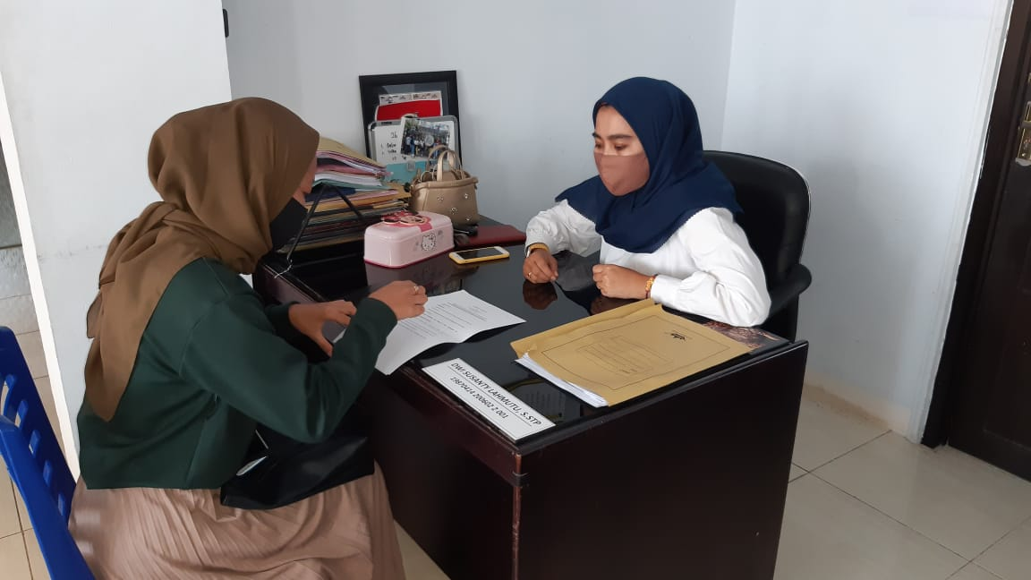
Wawancara dengan Kasubag dan Sekertaris Bagian Kepegawaian di Dinas Perdagangandan Perindustrian Kota Gorontalo
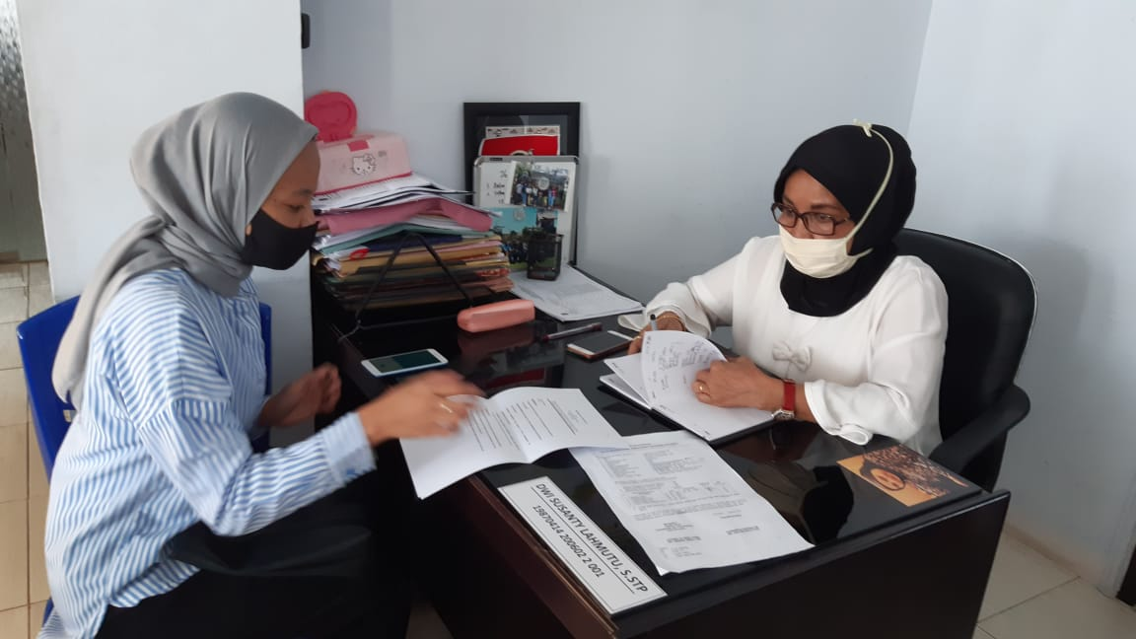
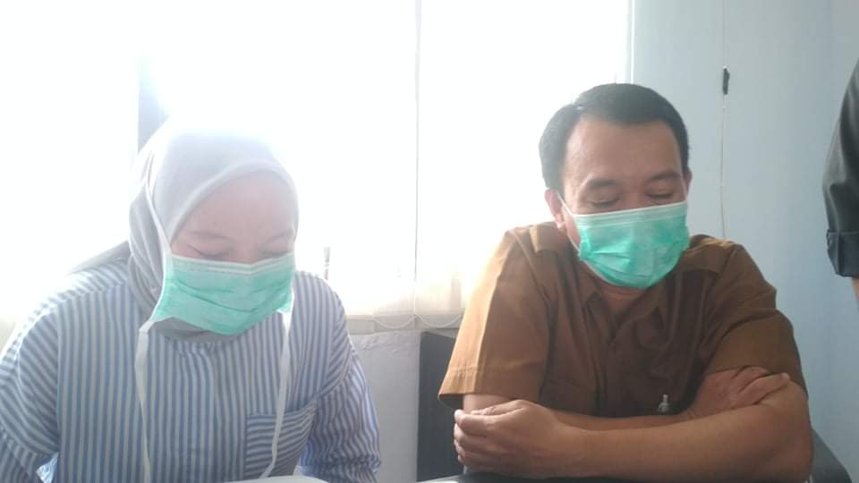

Wawancara dengan Kasubag Program

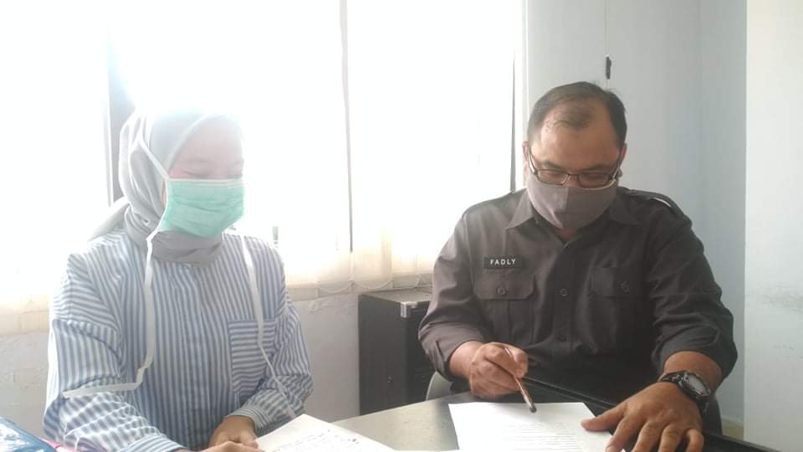

Wawancara dengan Staf Penyusunan Program Anggaran Dan Pelaporan

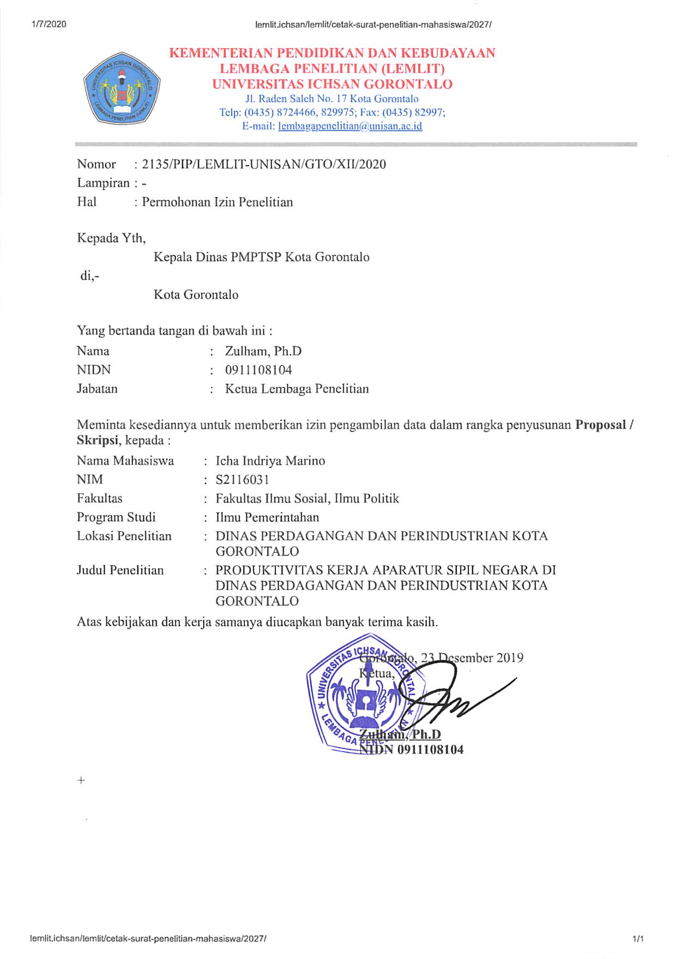
Surat Permohonan Izin Penelitian

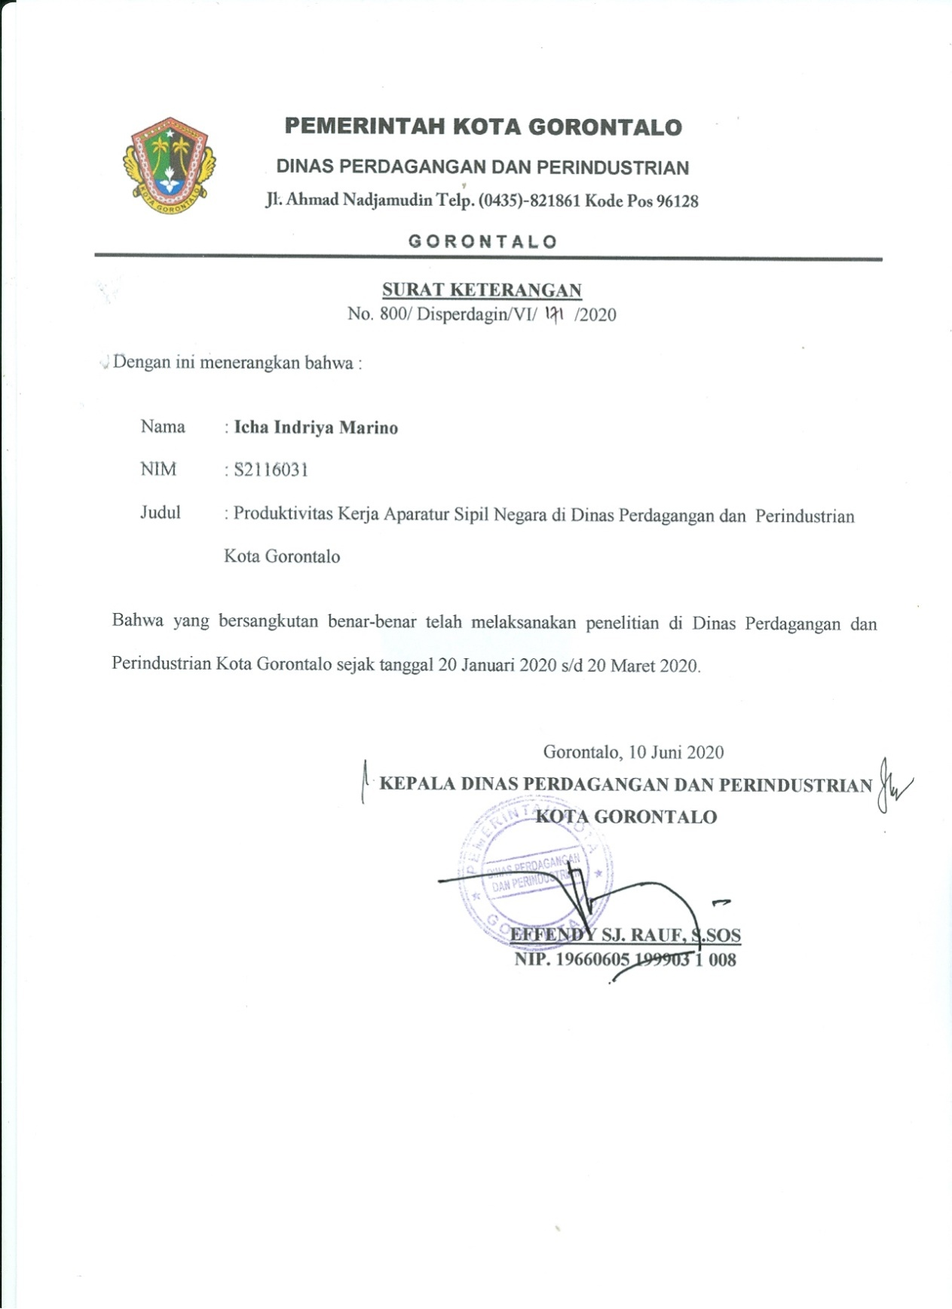
Surat Keterangan Telah Melaksanakan Penelitian
Surat Rekomendasi Bebas Plagiasi
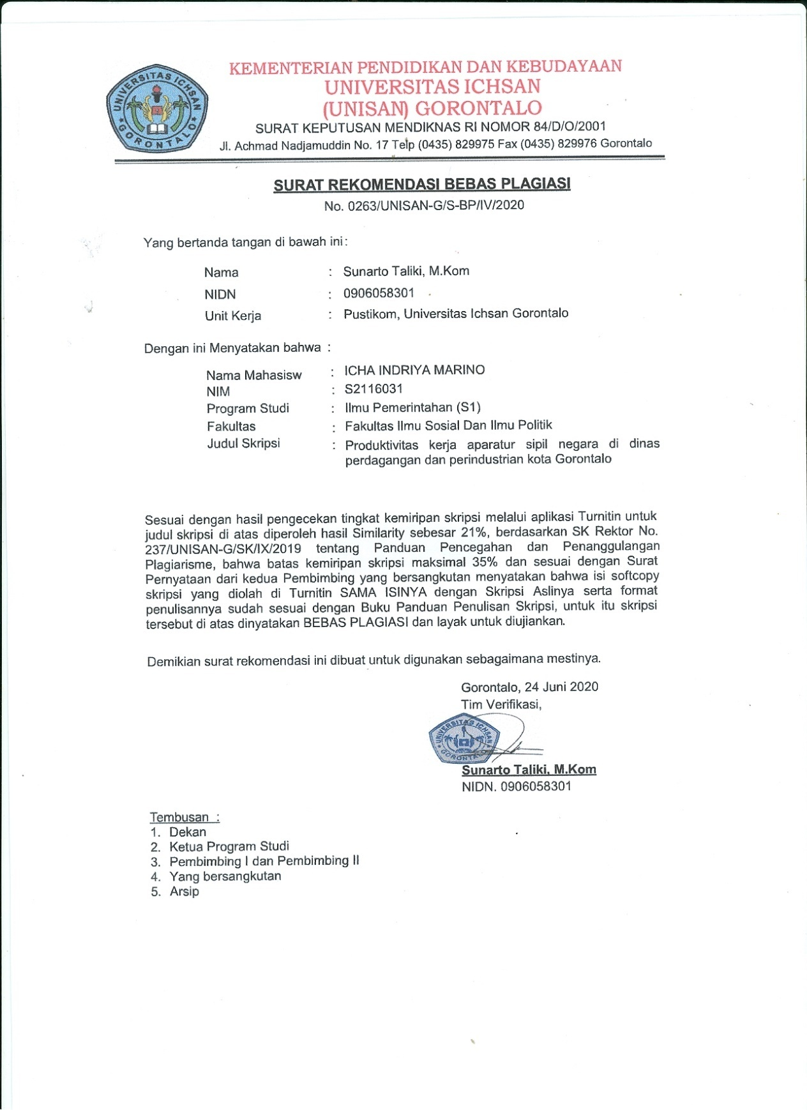
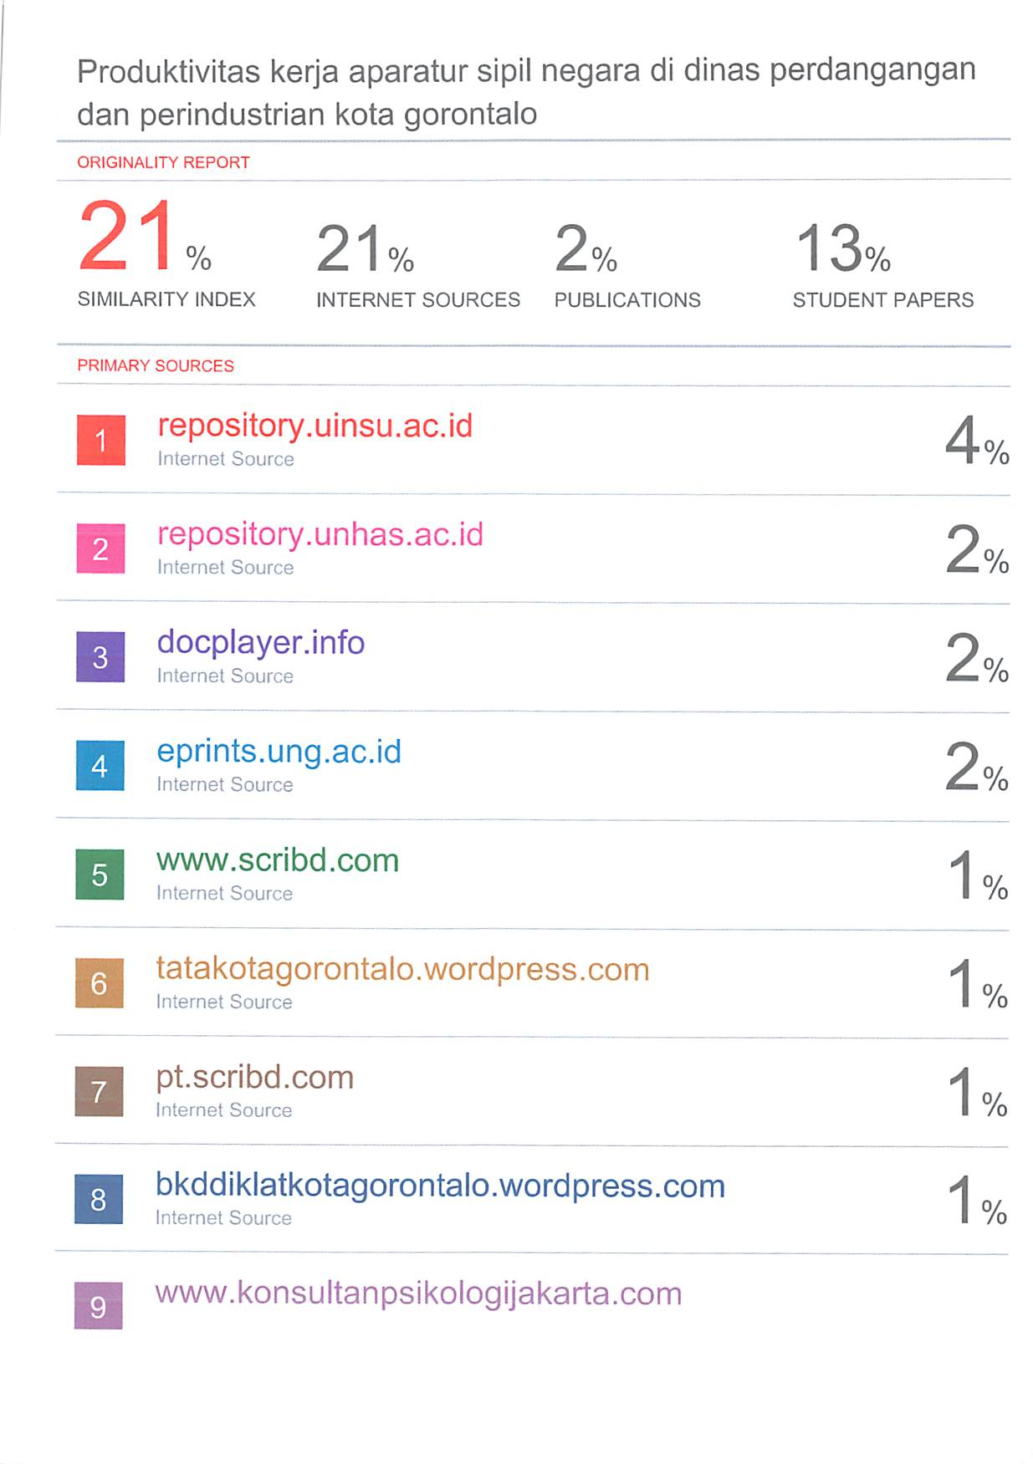
Hasil Uji Turnitin

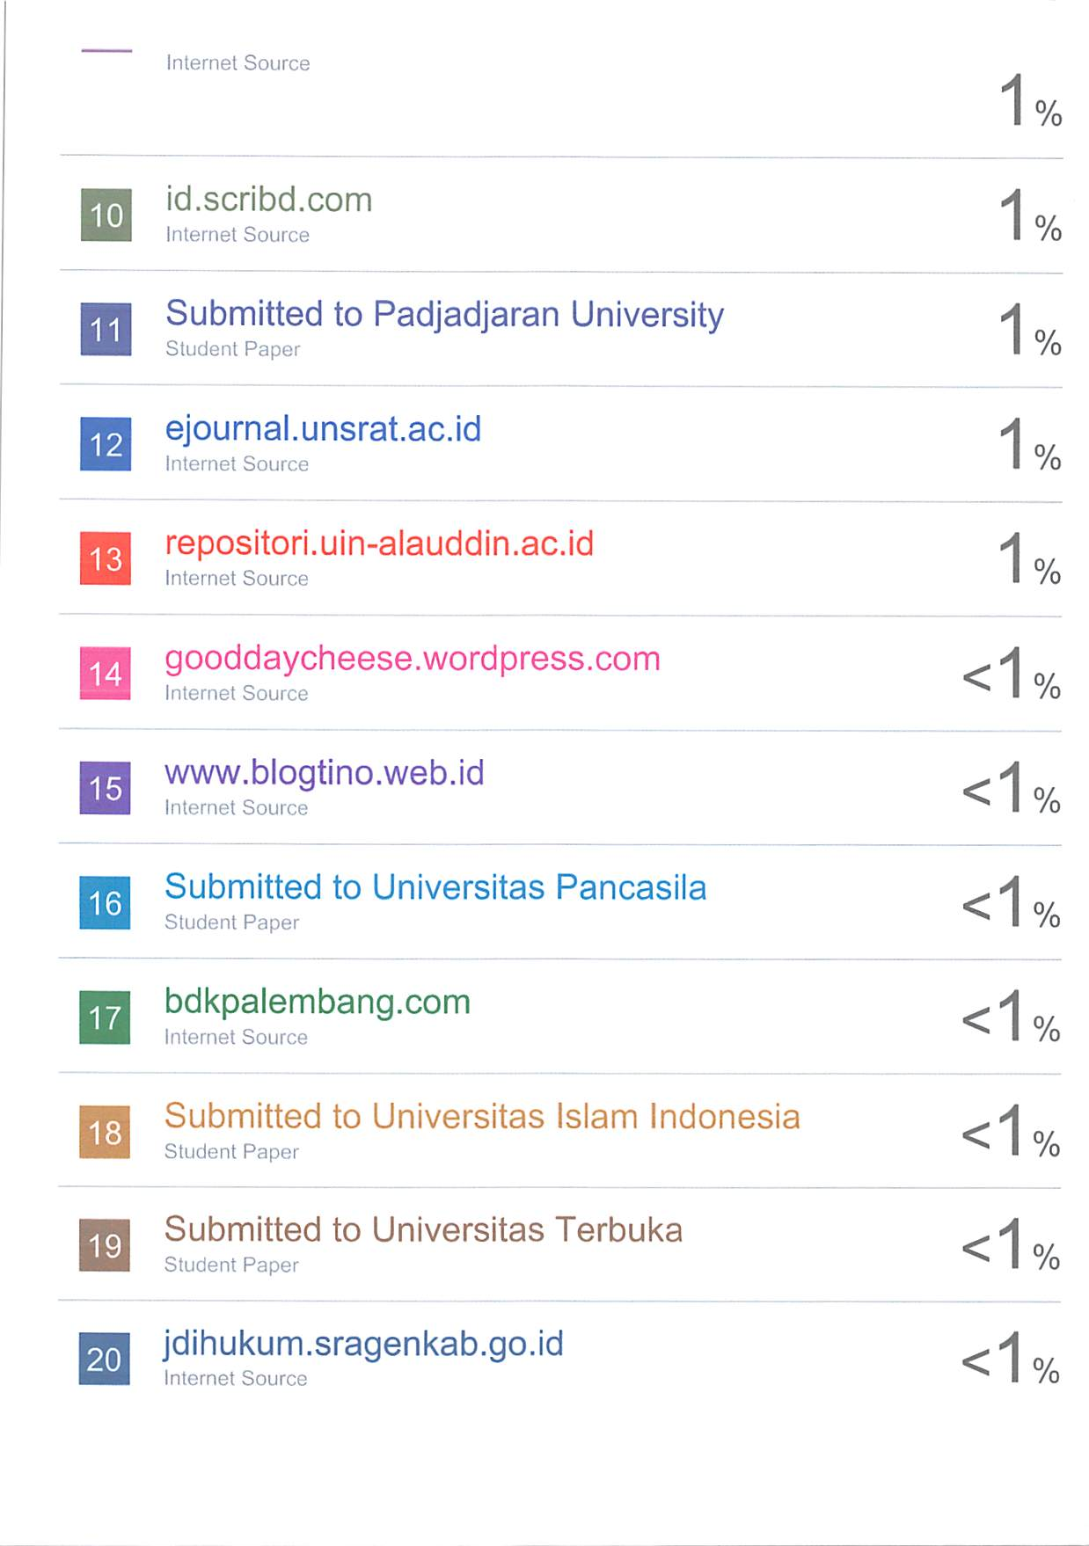



RIWAYAT HIDUP


Icha Indriya Marino, Lahir di Gorontalo pada tanggal 28 Januari 1997, anak tunggal dari buah kasih pasangan dari Ayahanda “Ismet Marino” dan Ibunda “Olha Pakaya (Almh)”. Penulis pertama kali menempuh pendidikan Sekolah Dasar (SD)pada SDN Nomor 51 Kota Timur Kota Gorontalo dan selesai pada tahun 2009, pada tahun yang sama penulis melanjutkan di Sekolah Menengah Pertama di SMP Negeri 9 Kota Gorontalo dan selesai pada tahun 2012, pada tahun yang sama penulis melanjutkan pendidikan di Sekolah Menengah Kejuruan (SMK) pada SMK Negeri 1 Gorontalo penulis mengambil jurusan Administrasi Perkantoran dan selesai pada tahun 2015. Pada tahun 2016 Penulis terdaftar pada salah satu Perguruan Tinggi Swasta jurusan Ilmu Pemerintahan fakultas Ilmu Sosial dan Ilmu Politik, dan Alhamdulillah selesai tahun 2020.
Berkat petunjuk dan pertolongan Allah SWT, usaha dan di sertai doa dan kedua orang tua dalam menjalani aktivitas akademik di Perguruan Tinggi Universitas Ichsan Gorontalo. Alhamdulillah penulis dapat menyelesaikan tugas akhir dengan skripsi yang berjudul “Produktivitas Kerja Aparatur Sipil Negara Di Dinas Perdagangan dan Perindustrian Kota Gorontalo”.

